پایش سنجش از دوری تغییرپذیری دمای سطحی آب و کلروفیلa در خلیج فارس و دریای عمان: عوامل مؤثر در تولید خالص اولیه
مهدی غلامعلیفرد^{*1}، بنیاد احمدی¹، پریسا نوری¹، فاطمه رنجروزی¹، سهراب مظلومی¹، علی صابر²
1- گروه محیطزیست، دانشکده منابع طبیعی و علوم دریایی، دانشگاه تربیت مدرس، نور، مازندران، ایران
2- گروه شیلات، دانشکده منابع طبیعی و علوم دریایی، دانشگاه تربیت مدرس، نور، مازندران، ایران
نوع مقـاله |  | چکـــیده
مقاله پژوهشی اصيل |  | تولیدات اولیه به عنوان شاخص کلیدی در ارزیابی بومسازگان آبی محسوب میشود که میتواند مستقیما روی ترسیب کربن اثر گذارد. با توجه به تغییرات اقلیمی و پویایی محیطزیست، تولیدات اولیه به صورت مکانی و زمانی در بومسازگانهای مختلف تغییر یافته است. به همین منظور، برای درک و پایش این تغییرات مهمترین پارامترهای تاثیرگذار بر مولفه از جمله، دمای سطحی آب، کلروفیلa و شکوفایی جلبکی و تغییرات آنها طی سری زمانی مورد تجزیه و تحلیل قرار گرفت. دادههای مربوط به کلروفیلa، دمای سطحی آب (SST) و تولید خالص اولیه از تاریخ ژانویه 2003 تا دسامبر 2018 از سنجنده MODIS-Aqua و از مدل VGPM به منظور برآورد تولیدات اولیه در محدوده مطالعاتی استفاده شد. پس از انجام پیشپردازش و استخراج الگوریتم سری زمانی با استفاده از رویههای من کندال (Mk-Tau) و تایل سین (Theil-Sen) روند تغییرات مشخص گردید سپس با استفاده از تصاویر رنگی کاذب، بلومهای جلبکی در منطقه خلیجفارس و دریای عمان شناسایی و مقدار غلظت کلروفیلa در محدودهی جلبکی و خارج از این محدوده مشخص گردید. نتایج حاصل از تحلیل روند با رویه تایل سین نشان داد که نرخ تغییرات برای کلروفیل در همه مناطق به استثنای منطقه پنج کاهشی است، بیشترین مقدار در منطقه پنج (19/0-) مشاهده گردید که با میزان نرخ تولیدات خالص اولیه مطابقت داشت. همچنين نتايج حاصل نشان داد که بیشترین مقدار تولید خالص اولیه در منطقه یک در مارس (3081 گرم کربن/متر مربع/روز) و کمترین آن نیز ژوئن و جولای (به ترتیب 540 و 690 گرم کربن/متر مربع/روز) که با مقدار غلظت کلروفیلa مطابقت دارد. با وجود همبستگی ظاهری، بین دمای سطحی آب و کلروفیلa و همچنین بین کلروفیلa و تولید خالص اولیه، رابطه علت و معلولی وجود ندارد و برای شکوفایی جلبکی و تولیدات خالص اولیه عوامل دیگری جز کلروفیلa میتواند در نظر گرفته شود.
تاریخ دریافت: 10/6/1399
تاریخ پذیرش: 28/9/1399
تاریخ چاپ الکترونیکی: 30/9/1399

*نویسنده مسول:
m.gholamalifard@modares.ac.ir
 |  | کــلید واژه ها: شکوفایی مضر جلبکی، کلروفیلa، دمای سطحی آب، تولید اولیه، خلیج فارس و دریای عمان

مقدمه
دریای عمان و خلیجفارس از مهمترین بومسازگانهای (Ecosystems) آبی جنوب کشور که از جنبههای مختلفی حائز اهمیت هستند، با اینکه آب‌های خلیجفارس و دریای عمان به طور پیوسته از طریق جریانهای جزر و مدی و چرخشهای معکوس (Reverse current) [1] از طریق تنگه هرمز در حال تبادل هستند، این دو بومسازگان از دیدگاههای مختلف بومشناسی و خصوصیات آن از جمله دمای سطحی آب، مواد مغذی و جمعیتهای فیتوپلانکتونی میتواند متفاوت باشند. تبادل آبهای اقیانوس هند از طریق دریای عمان با خلیجفارس از طریق این تنگه بوده که سبب گردش استوانهای از طریق جریانهای ساحلی ایران از سمت شمال میشود [2]؛ این تبادلات و چرخشهای آبی، محیط‌زیست این منطقه را با چالشهای متعددی از جمله تغییرات جمعیت فیتوپلانکتونی روبرو کرده است. حفاظت از محیط‌زیست مستلزم شناخت روابط اکولوژیکی و اقلیمی پیچیده حاکم بر آن میباشد که در این میان حفاظت از بومسازگانهای ساحلی و دریایی در زمره مهمترین محیطها از لحاظ اکولوژیکی، اقتصادی و اجتماعی محسوب میشوند؛ زیرا که این پهنهها پناهگاهی برای انواع گیاهان و جانواران آبزی میباشند.
فیتوپلانکتونها به عنوان تولیدکنندگان اولیه کربن آلی در زنجیره غذایی بومسازگانهای آبی، نقش اساسی در تولیدات اولیه بازی کرده و دارای نقش مهمی در بومسازگان دریایی دارند، زیرا عمده انرژی بومسازگان توسط این موجودات تولید میشود؛ بنابراین تخمین کلروفیل در تحقیقات اکولوژیکی و فعالیتهای اقتصادی از قبیل برآورد تولیدات در آبزیپروری دریایی مهم میباشد [3]. کاربرد غلظت كلروفيلa به عنوان برآوردی از زي‌توده جلبكي تكنيكي ساده با سرعت عمل قابل ملاحظه بوده و در تمام توليدكنندگان اوليه مشترك است که تقريباً تمام مدل‌هاي برآورد توليدات اوليه، از كلروفيلa به ‌عنوان شاخص زي‌توده فيتوپلانكتون استفاده مي‌كنند.
از ویژگیهای فیزیکی آب دریاها و اقیانوسها، جذب انرژی خورشید و به دنبال آن افزایش دمای سطحی آب دریاست که موجب اختلاف دما بین دو محیط شده و در پی آن موجب شارش گرما میشود. دما به دو صورت تأثیر خود را بر میزان تولیدات اولیه میگذارد؛ در وهلهی اول تأثیر مستقیم این پارامتر روی پلانکتون‌هاست، بدیننحو که هر گونه فیتوپلانکتونی در دامنه دمایی خاصی فعالیت می‌کنند. در وهله بعدی با تأثیر روی حد اشباعی نور که میتواند روی حداکثر تولیدات اولیه، توانایی معلق ماندن ارگانیسمها در آب و انحلال گازهای حیاتی تاثیرگذار باشد از اینرو، لايه‌بندي حرارتي در آب‌ها و تشكيل ترموكلاين مي‌تواند مانعي براي بالا آمدن مواد مغذي از لايه‌هاي زيرين و در نتيجه كاهش مقدار توليدات اوليه مي‌شود [4].
تولیدات ناخالص اولیه (تولید ترکیبات آلی توسط فرآیند فتوسنتز) از طریق تعامل دی اکسید کربن از محیطزیست یا سیستم آبزی، مواد خام، مواد معدنی و نور به عنوان یک منبع انرژی اصلی صورت میگیرد به این صورت که تولیدات ناخالص اولیه، دی اکسید کربن اضافه جو را جذب کرده و نقش تعدیلکنندگی در آب و هوا را بازی میکند از طرفی موجودات زنده به منظور ایجاد نظم و حفظ ساختار به انرژی و تنفس نیاز دارند. تنفس فرآیندی است که طی آن به منظور کسب انرژی شیمیایی برای فعالیتهای اساسی زندگی، کربن آلی به دی اکسید کربن تبدیل میشود، با تفاضل تنفس از مقدار تولید ناخالص اولیه مقدار تولید خالص اولیه به دست میآید [5]. به طورکلی تولیدات اولیه مبنا و پایه زیستی هر بدنه آبی را تشکیل میدهد. تولیدات خالص اولیه مؤلفهای مهم در چرخه از نظر ذخیره کربن و شاخص کلیدی برای ارزیابی کارکرد بومسازگان‌ها است [6].
در دهههای اخیر آلودگی آبها به یک مسئله گسترده و پر اهمیت در جهان تبدیل شده است. این روند ناشی از دو عامل تغییرات طبیعی و انسانی الگوهای آب و هوایی و شرایط محیطی میباشد، که از مهمترین این پدیدهها میتوان به غنی شدن آبها اشاره کرد که سبب پدیدهای به نام کشند قرمز میشود. این پدیده كه به شكل صحیحتر بعنوان رشد یا شكوفایی جلبكی شناخته شده که در آن جلبكها رشد كرده و تجمعی را در جریانهای آبی ایجاد میكنند. برخی از این کشندها موجب تولید سم طبیعی، تقلیل اكسیژن محلول یا دیگر اثرات مضر و آسیبرسان میشوند و عموماً بعنوان شكوفایی جلبكهای مضر تعریف میشوند. اگرچه عوامل طبیعی مختلفی در به وجود آمدن شکوفایی جلبکی نقش دارند اما فعالیتهای انسانی از قبیل پراکندگی گونههای زیستی، رشد و توسعه جمعیتهای شهری (همراه با تخلیه فاضلابهای مربوطه)، تولید غذا (همراه با افزایش استفاده از کودهای مصنوعی) و سیستمهای تولیدی جانوری (همراه با پسماندهای مربوطه)، افزایش فعالیتهای آبزیپروری [7] و تولید و مصرف انرژی باعث افزایش مواد غذایی (فسفر و نیترات) در مناطق ساحلی میشود. این مواد بهطورکلی، از طریق آبهای سطحی، منابع آلودگی زمینی، آبزیپروری و رسوبات جوی به پهنههای آبی راه مییابد. با توجه به نوع و شکل ساحل بر ماهیت و مقدار مواد مغذی از طریق تغییر جریانهای رودخانهای تأثیرگذار است [7] در نتیجه مکانهای مختلف در مقدار و شکلهای مختلف مواد مغذی را دریافت میکنند. افزایش و تغییرات این مواد باعث تغییر زیستگاههای ساحلی [7]، تغییر عملکرد بومسازگانها و پیامدهای اقتصادی این حوادث از بین رفتن موجودات آبزی و خدمات بومسازگان است [8]. در دهههای اخیر، افزایش مواد غذایی [9] و تغییرات آب و هوایی [10] گسترش شکوفایی جلبکی را در مقیاسهای محلی و جهانی موجب شده است.
از جمله مهمترین پارامترهای تأثیرگذار روی تولیدات اولیه، کلروفیلa [6, 11, 12] دما [13] و لایه آمیخته (mixed layer) [14]؛ مهمترین پارامتر تأثیرگذار روی کلروفیلa، دمای سطحی آب [15, 16]؛ ارتباط کلروفیلa و شکوفایی جلبکی میتوان به مطالعات [17, 18] اشاره کرد.
شکوفایی جلبکی در مکان، زمان و همچنین از نظر تنوع گونهای بسیار متغیر است. شکوفایی جلبکی از نوع دینوفلاژلاته در دهههای گذشته در دریای عرب و خلیج فارس و دریای عمان صورت گرفته است [19, 20]. یکی از ویژگیهای این گونه و شکوفایی آن این است که تمایل به شناور شدن دارد بر همین اساس تشخیص آن با استفاده از سنجش از دور امکانپذیر بوده و میتوان آن را به صورت پیوسته مانیتور کرد [17]. مدل‌سازی‌های مختلف رابطه شکوفایی جلبکی با دمای سطحی آب را نشان میدهد [8, 13]، بهطور کلی افزایش دمای آب میتواند روی نرخ رشد جلبکی تأثیر مثبت و منفی داشته باشد [21]. هنگامیکه یک شکوفایی جلبکی ایجاد میشود عوامل فیزیکی مختلفی میتواند آنرا گسترش و یا از بین ببرد. فرآیندهای فیزیکی و اقلیمی بر روی شکوفایی جلبکی تأثیر بسزایی دارد که ممکن است در طیف وسیعی از مقیاسهای مکانی و زمانی عمل کنند و همچنین طبیعت پایدار مناطق خلیجی و ساحلهای نیمه بسته میتواند بارها شکوفایی جلبکی را برای دورههای طولانی مدت سبب شود [7] در نتیجه برای مدیریت مؤثر مناطق ساحلی و همچنین کنترل شکوفایی جلبکی داشتن اطلاعاتی از محیطزیست محل شکوفایی جلبکی، عوامل اقلیمی و همچنین مناطق شکوفایی جلبکی لازم و ضروری است. از اینرو، با توجه به منابع طبیعی غنی (زیستی و معدنی) در خلیج فارس و دریای عمان داشتن یک برنامهی اکولوژیکی منسجم از ساختار و پویایی تغییرات در دریا ضروری است. زیرا این تغییرات مستقیماً جوامع زیستی این نواحی را تحتتأثیر قرار می‌دهد. بر این اساس، این مطالعه روی ارتباط کلروفیلa، دمای سطحی آب با تولید اولیه و همچنین با شکوفایی جلبکی در طی سری زمانی 2003 تا 2018 تمرکز دارد.
مواد و روشها
منطقه مورد مطالعه
خلیج فارس آبراهی است که در امتداد دریای عمان و در بین ایران و شبیه جزیره عربستان قرار دارد. مساحت این خلیج 237 هزار و 473 کیلومتر مربع که بعد از خلیج مکزیک و هادسون سومین خلیج بزرگ جهان به شمار میآید که از شرق از طریق تنگه هرمز و دریای عمان به اقیانوس هند و از غرب به دلتای رودخانه اروند رود که حاصل پیوند دو رودخانه دجله و فرات و پیوستن رودخانه کارون به آن است ختم میشود. کشورهای ایران، عمان، عربستان، عراق، کویت، امارت متحده عربی، قطر و بحرین در حاشیه این خلیج قرار دارد [22]. در این مقاله، بهمنظور تجزیه و تحلیل دادههای سری زمانی و همچنین شناسایی محل شکوفایی‌های مضر جلبکی در طی روند مورد بررسی از مناطق ششگانه استفاده گردید (شکل1) [23]. از مهمترین جریانات بالارونده در این منطقه میتوان به منطقه ساحلی بوشهر (قسمت شمالی منطقه پنج) [24]، قسمت غربی استان هرمزگان (مناطق ساحلی منطقه دو در محدودهی کوشکنار [25]، قسمت شمالی منطقه یک (محدودهی پیوشک) [26] اشاره کرد.

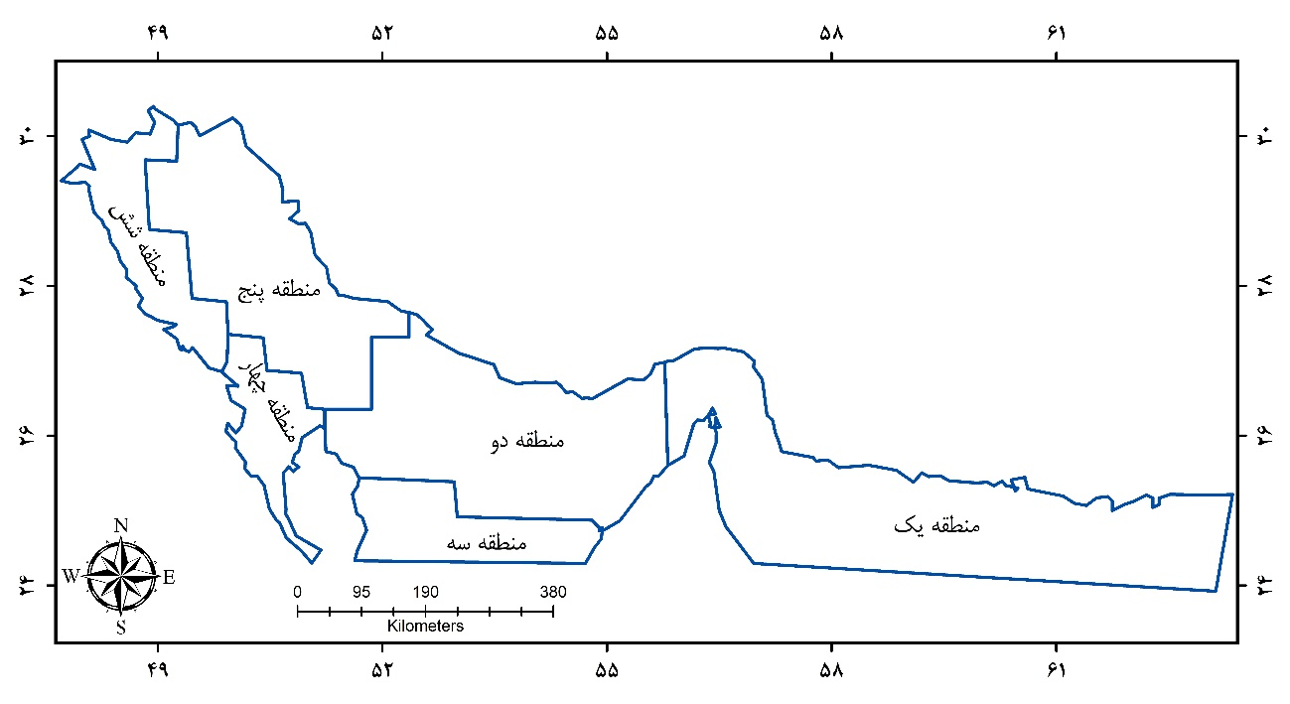
شکل1. مناطق مختلف منطقه مورد مطالعه: یک) شرق، دو) مرکزی، سه) جنوب، چهار) جنوب غربی، پنج) شمال غربی و شش) منطقه تخلیه رودخانهای [23]
تشکیل پایگاه داده
بهطورکلی، دادههای سری زمین به عنوان منبع مهمی برای مشاهده پویایی و تکامل پدیدههای محیطزیستی بوده که از آنها به منظور پیبردن به حضور روند در سریهای زمانی بلند مدت استفاده میشوند [27]، به همین منظور برای تشکیل پایگاه داده و تجزیه و تحلیل تغییرات مکانی و زمانی مؤلفه کلروفیلa و دمای سطحی آب از دادههای سنجش از دوری سنجنده MODIS-Aqua، سطح سه، بازه زمانی ماهیانه در پایگاه دادهای اقیانوسشناسی ناسا (https://oceancolor.gsfc.nasa.gov) استفاده گردید (ژانویه 2003 تا دسامبر 2018). فرمت این دادهها دارای مسافتهای مساوی ${{360}^{°}}/{8192}$ پیکسل (با وضوح تقریبا 5/4 کیلومتر) است و تعداد 192 تصویر از خروجی مدل VGPM از سنجنده MODIS در پایگاه داده از ژانویه 2003 تا دسامبر 2018 Ocean Productivity، جهت اخذ دادهها استفاده گردید.
الگوریتم پارامترهای مورد بررسی
در حال حاضر تولیدات کلروفیلa بر اساس الگوریتم OC4 میباشند [28] که داده‌های با ارزشی درباره توزیع زمانی و مکانی کلروفیلa در آب را فراهم می‌کنند [29]. به منظور محاسبه دمای سطحی آب از الگوریتم خطی استفاده میگردد، از آنجایی که این الگوریتم از نظریه Window Dual (Split) پیروی میکند و به دلیل استفاده از زاویهی زنیتی (از طریق باندهای 20، 22 و 23)، جذب بخار آب در جو (باندهای 31 و 32) و تصحیحات اتمسفری (همه باندها) از دقت بالایی برخوردار است [30]. روشها و ابزارهای جدیدی برای تخمین و برآورد تولید اولیه به طور مداوم در حال تکامل میباشند [31]. تحقیق حاضر با استفاده از رویکرد سنجش از دور و استفاده از مدل VGPM صورت گرفت. یکی از سادهترین مدلهایی که معمولاً برای اندازهگیری عمق یکپارچه تولید اولیه (NPP) استفاده میشود [32]. معادله کلی VGPM برای برآورد تولید اولیه یکپارچه به صورت زیر بیان میشود [4]:
$$NPP=Chla*p_{b}-Opt*day-length*\left({0.66125*PAR}/{PAR+4.1}\right)*Z_{eu}$$
$$NPP=Chla*p_{b}-Opt*day-length*Volum function$$
$$Volume function=f\left(PAR\right)*Z_{eu}$$
الگوریتم نیاز به اندازهگیری دادههای برآورد شده از پنج متغیر ورودی، یعنی میزان بهینه تثبیت کربن در ستون آب، (Pbopt)، کلروفیل(chl-a) a، عمق نوری (Zeu)، دورهی نوری (Dirr)، تابش فعال فتوسنتزی (PAR)میباشد. در حال حاضر هیچ روشی برای اندازهگیری مستقیم پارامتر (Pbopt) وجود ندارد این متغیر میتواند از طریق ارتباطات دمای سطحی آب به صورت زیر مدل شود اگر دما کمتر از 10-، 1- و 5/28 به ترتیب Pbopt برابر صفر، 13/1 و 4 است در غیر اینصورت از طریق رابطه زیر محاسبه خواهد شد [4].
$$P_{bopt}=1.2956+2.749*{10}^{-1}T+6.17*{10}^{-2}T^{2}-2.05*{10}^{-2}T^{3}+2.462*{10}^{-3}T^{4}-1.348*{10}^{-4}T^{5}+3.4132*{10}^{-6}T^{6}-3.27*{10}^{-8}T^{7}$$
عمق نوری (Z_{eu})نیز از طریق رابطه زیر بدست می‌آید.

اگر مقدار 1Chl a< باشد:
$$Chla-tot=38.0*Pow \left(Chla.0.425\right)$$اگر مقدار <Chl a1 باشد:
$$Chla-tot=40.2*Pow \left(Chla.0.507\right)$$
$$Z_{eu}=200*pow \left(Chla-tot \left(-0.293\right)\right)$$
و اگر عمق نوری برآورد شده از رابطه بالا 102 Z_{eu} ≤ باشد:
$$Z_{eu}=568.2*pow \left(Chla-tot \left(-0.746\right)\right)$$
PP: انتگرال تولید اولیه در عمق نوری (گرم کربن بر متر مربع در روز).
Chl_{a}: غلظت کلروفیل a (میلیگرم بر متر مکعب).
D_{irr}: دوره نوری روزانه (in decimal hours).
PAR: تابش فعال فتوسنتزی (انیشتن بر متر مربع در روز).
Z_{eu}: عمق نوری (متر).
Pb_{opt}: میزان بهینه تثبیت کربن روزانه در ستون آب (میلیگرم کربن یا میلی‌گرم کلروفیل aدر ساعت).
پیشپردازش
از آنجایی که این تصاویر توسط گروه زیستشناسی اقیانوس با استفاده از جدیدترین الگوریتمها مورد پردازش و کالیبراسیون قرار گرفتهاند [29]، کالیبراسیون این دادهها دارای دو بخش ابزاری (مربوط به سنجنده) و الگوریتمی است که تقریباً در بازههای زمانی 4 ساله به منظور حداقل رساندن خطاهای مربوط به سنجنده، اتمسفر و همچنین الگوریتم در طی سری زمانی کالیبره میشوند. لازم به ذکر است که، در طی این پیشپردازشها الگوریتم تغییر نخواهد کرد این پیشپردازشها برای کلروفیل و دمای سطحی آب تقریباً به طور کامل انجام شده است[33]. به همین منظور از یک طرف، برای از بین بردن خطاهای مکانی و همچنین کاهش نویز و از بین بردن خطاهای مربوط به سنجنده از فیلتر میانه استفاده شد. از طرف دیگر، خودهمبستگی سریالی که یک مشکل رایج در دادههای سری زمانی است [34] را میتوان با کاهش حجم نمونه مؤثر، تنظیم واریانس [35] و یا با پیشسفید کردن آنرا رفع نمود. کاهش حجم نمونه مؤثر و تنظیم واریانس مخصوصاً زمانیکه اندازه نمونه کوچک باشد ممکن است به دلیل تأثیر جدی بر روی تجزیه و تحلیل مؤثر واقع نشود. با توجه به مطالب ذکر شده میتوان از پیشسفید کردن برای از بین بردن خودهمبستگی سریالی استفاده نمود [36]. لازمه پی بردن به خودهمبستگی سریالی آماره داربن واتسون است، این آماره ارتباط سریالی برای هر پیکسل را محاسبه میکند، مقدار آن همیشه بین 4-0 است. ارزش 2 نشاندهنده این است که خودهمبستگی سریالی وجود ندارد، کمتر از 2 شواهدی از ارتباط مثبت و بیشتر از 2 خودهمبستگی سریالی منفی است. پیش‌سفید کردن توسط بسیاری از محققین برای از بین بردن اثر خودهمبستگی سریالی بر روی آزمون من-کندال استفاده شده است [34]. پیشسفید کردن شامل برآوردی از همبستگی ρ طی سری میباشد. اگر مقدار ρ کوچکتر از 05/0باشد میتوانیم مستقیماً از رویهها برای محاسبه روندهای سری زمانی استفاده کنیم، در غیر اینصورت ابتدا باید مرحله پیشسفید کردن انجام گیرد و سپس از انواع رویههای سری ‌زمانی جهت محاسبه روند استفاده گردد. تا زمانیکه مقدار ρ کوچکتر از 05/0 شود پیشسفید کردن انجام میگیرد [37]. در نهایت مهمترین پیشپردازش، محاسبه ناهنجاری میباشد که Deseason برای حذف آثار فصل گفته می‌شود و انحراف هر پیکسل از میانه ماه مربوطه محاسبه میشود. نتایج این رویه به طورکلی برای تجزیه و تحلیل سریهای زمانی مانند تجزیه و تحلیل مؤلفههای اصلی استفاده میشود.
تصاویر رنگی کاذب
بازتابهای سنجش از دوری در محدودهی 469، 555 و 645 نانومتر سنجنده MODIS-Aqua برای تولید تصاویر رنگی کاذب (RGB) و تصاویر کاذب بهبود یافته (ERGB) شکوفایی مضر جلبکی مورد استفاده قرار گرفت [38]. هدف از انتخاب باندهای مناسب برای ساختن تصاویر رنگی، به حداقل رسانیدن دادههای کم ارزش و استفاده حداکثر از اطلاعات مفید میباشد. این ترکیب باندی اطلاعاتی را نشان میدهد که ویژگیهای فضایی بهتری از کلروفیل و شکوفایی جلبکی را نشان میدهد.

نتایج و بحث
میانگین دمای سطحی آب و کلروفیلa
شکل2 میانگین تغییرات کلروفیلa، دمای سطحی آب و تولیدات خالص اولیه براساس مدل VGPM در طی روند سری زمانی 2003 تا 2018 نشان میدهد. نتایج نشان میدهد که غلظت کلروفیلa در فصل پاییز و زمستان نسبت به بهار و تابستان بیشتر بوده است، بالا بودن مقدار غلظت کلروفیل در فصول سرد آبهای گرمسیری و نیمه گرمسیری رایج است [23].
کمترین مقدار غلظت کلروفیلa در شرق خلیج فارس به سمت دریای عمان مربوط به ماههای جولای و اگوست است (شکل3) در حالیکه دمای سطحی آب از غرب به شرق در همین ماهها افزایش یافته است (شکل4).
مقدار غظت کلروفیل در طی سری زمانی در قسمتهای مختلف منطقه مورد مطالعه جز ماه جولای تفاوت معنیداری وجود ندارد (شکل2). در قسمتهای عمیق شمالی خلیج فارس لایهبندی حرارتی در تابستان تشکیل و در زمستان از بین میرود در صورتیکه در قسمتهای عمیق بخش جنوبی در تمام طول سال لایهبندی حراراتی وجود دارد [1]. در ماه جولای آبهای سطحی اقیانوس هند از طریق تنگه هرمز وارد خلیج فارس شده که در تمام سال منطقه دو و جنوب غربی منطقه سه را تحت تأثیر قرار میدهد این آبها از طریق جریانهای سیکلونی در طول زمستان در مناطق ذکر شده وجود دارند و در فصل تابستان به قسمتهای شمالی خلیج راه مییابند [39]. این جریانات در جولای به دلیل جریانات فراجوشی (upwelling) و جریانهای پدیده مانسون در دریای عمان افزایش یافته و کلروفیل این منطقه را تحت تأثیر قرار داده و سبب افزایش آن میشود [40] در منطقه شش یا به عبارت دیگر منطقه ورودی اروندرود، مقدار غلظت کلروفیلa جز در تابستان که مقدار کلروفیلa کاهش یافته است نسبت به سایر مناطق بیشتر است در تابستان مقدار کلروفیل آن به حداقل مقدار خود رسیده است (شکل3،2). بالا بودن مقدار کلروفیل در زمستان ممکن است به دلیل شفاف بودن آب و بالا رفتن عمق نفوذ نور و به دنبال آن انعکاس از رسوبات بستر (در نواحی کمعمق)، در صورتیکه در فصل تابستان به دلیل بالا رفتن کدورت و کاهش شفافیت آب مانع از انعکاس از رسوبات بستر میشود [41].
الف | ب
ج
شکل2. تغییرات ماهیانه: الف) کلروفیلa ب) دمای سطحی آب و ج) تولید خالص اولیه در شش منطقه مورد مالعه با استفاده از تصاویر ماهوارهای MODIS-Aqua در طی روند 2018-2003

نتایج نشان میدهد که میانگین غلظت کلروفیلa در مناطق مرکزی خلیج فارس کمترین و مناطق ساحلی آن بیشترین مقدار را دارد. مقدار غلظت کلروفیلa به تدریج از ماه جولای افزایش یافته و در ماههای اکتبر تا دسامبر به بیشترین مقدار خود رسید. در منطقه شش بیشترین مقدار آن در ماه فوریه و مارس مشاهده گردید (شکل2)، به دلیل تخلیه رودخانههای دجله، فرات و کارون به این منطقه در فصل زمستان است. آبهای ورودی این بخش توسط رودخانههای عربستان افزایش یافته که موجب جابجایی ذرات تا سواحل قطر میشود [23]. مناطق یک، دو و پنج تحت تأثیر تخلیه رودخانهای قرار نمیگیرد، این مناطق بیشتر تحت تأثیر فرآیندهای هیدرودینامیکی مانند جهت وزش باد و جریانهای دریایی هستند [16]. حداقل میزان غلظت کلروفیل در منطقه یک در ماه می تا سپتامبر مشاهده شد که مخالف نوسانات دمای سطحی آب بود [16, 23] که میتواند به دلیل جریانات بالارونده باشد [23] این جریانات همراه با پساب تخلیه شده در سواحل شمالی مقدار غلظت کلروفیل را در محدودهی تنگه هرمز تحت تأثیر قرار میدهد. در طی روند 2003 تا 2018، در منطقه یک (فوریه)، مناطق سه و چهار (سپتامبر)، مناطق پنج و شش (اکتبر تا دسامبر) بیشترین مقدار غلظت کلروفیلa و در ماه جولای کمترین مقدار این مؤلفه مشاهده شد (شکل2).
همچنین نتایج حاصل از شکل2 ج نشان میدهد که مقدار تولید خالص اولیه همانند کلروفیلa در دو فصل پاییز و زمستان بیشتر از بهار و تابستان بود به طوریکه، بیشترین مقدار تولید خالص اولیه در زمستان (1760 گرم کربن/متر مربع/روز) و کمترین آن در تابستان (1094 گرم کربن/متر مربع/روز) محاسبه گردید. بیشترین میزان تولید اولیه (3081 گرم کربن/متر مربع/روز) در منطقه اول در ماه مارس و کمترین میزان آن (539 گرم کربن/متر مربع/روز) نیز در منطقه یک و مربوط به ماه ژوئن است. بیشترین مقدار ضریب همبستگی پیرسون بین مقدار غلظت کلروفیلa و تولیدات خالص اولیه در این منطقه محاسبه گردید (78/0r=). به صورت کلی پایینترین مقدار تولید اولیه در تمام ماههای سال مربوط به منطقه دو (1227 گرم کربن/متر مربع/روز) و بالاترین مقدار آن در منطقه چهارم (1422 گرم کربن/متر مربع/روز) بدست آمد.

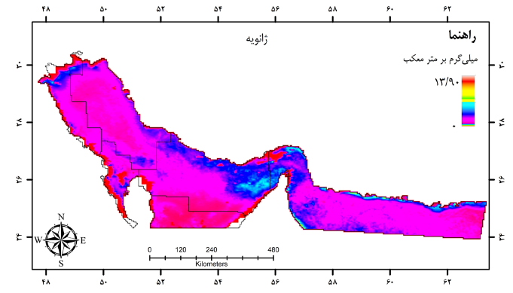 | 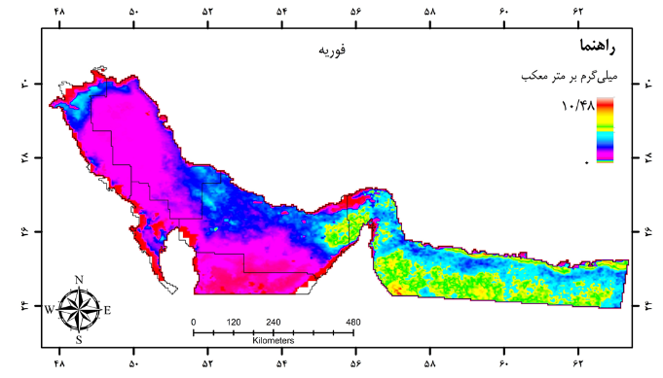 | 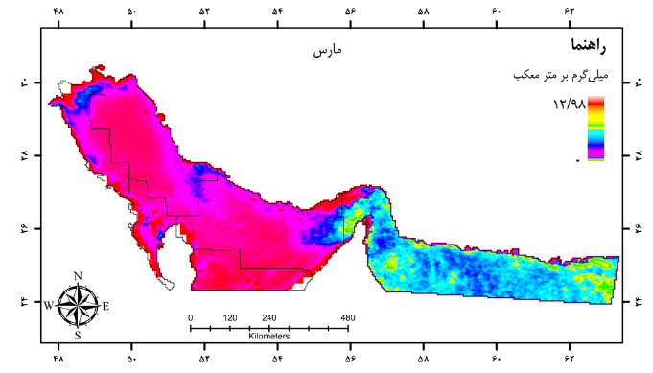
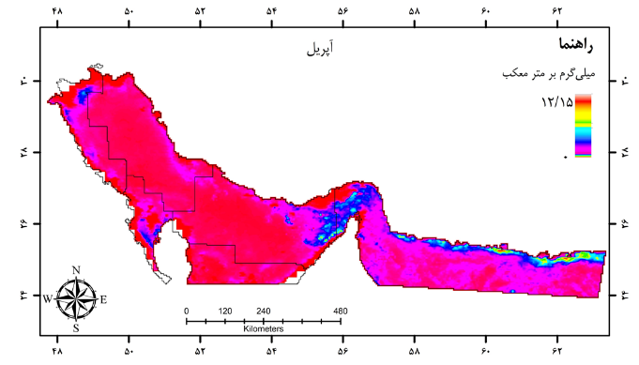 | 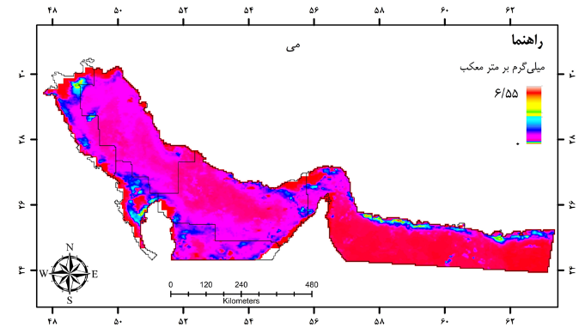 | 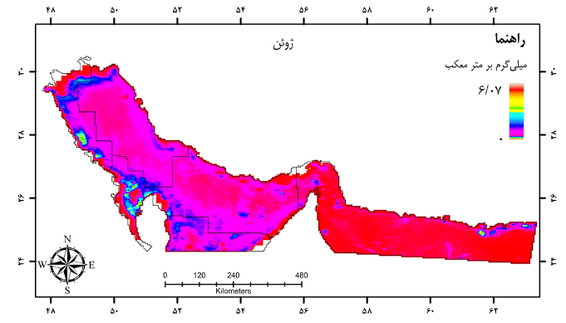
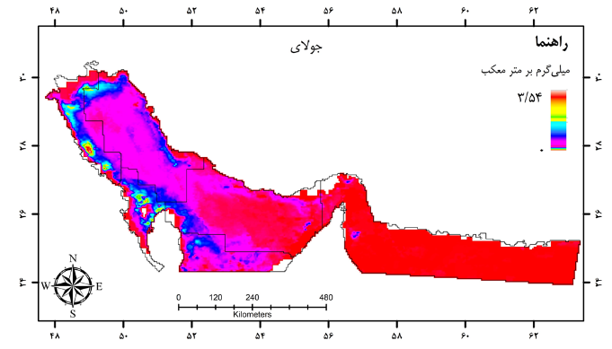 | 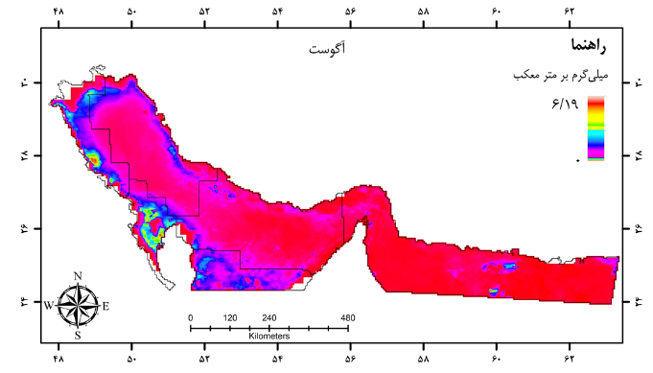 | 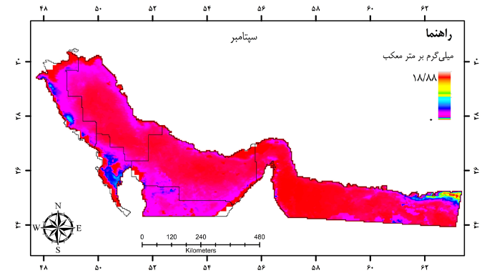
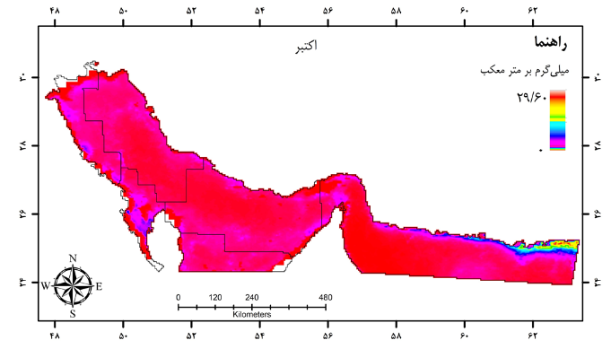 | 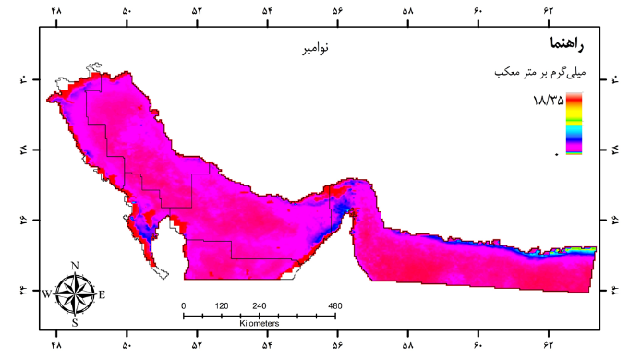 | 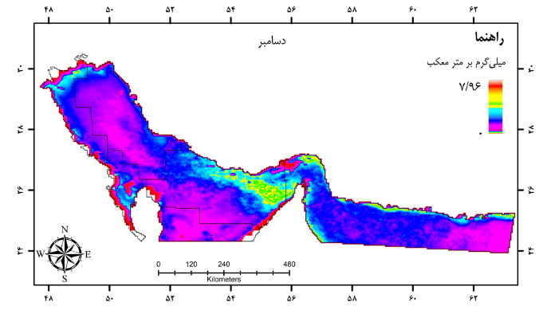
شکل3. میانگین غلظت کلروفیلa در ماههای مختلف در طی روند سری زمانی 2003 تا 2018 با استفاده از سنجنده MODIS-Aqua
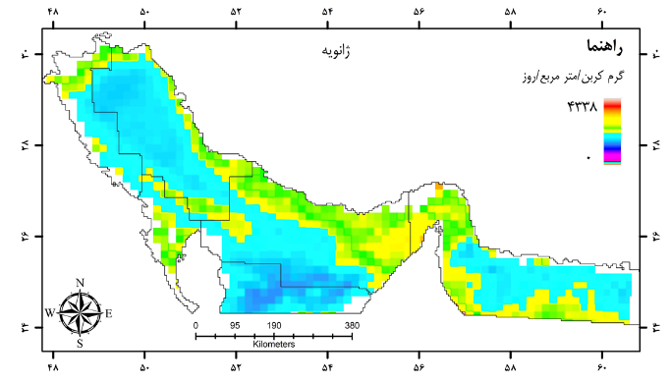 | 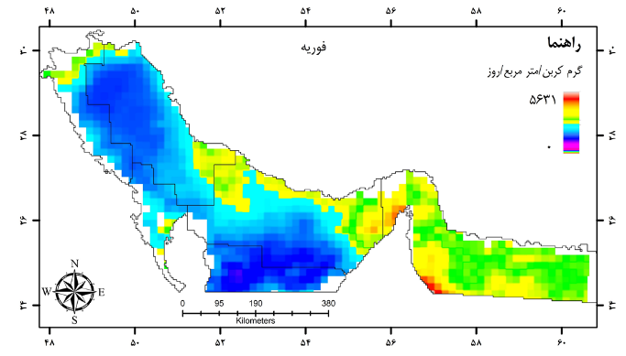 | 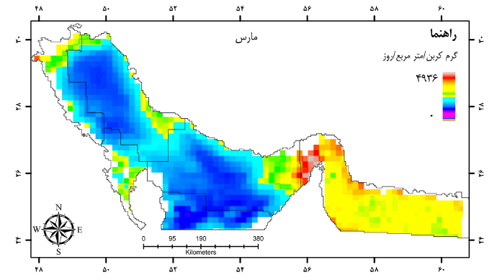
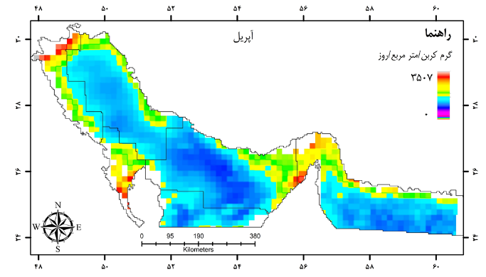 | 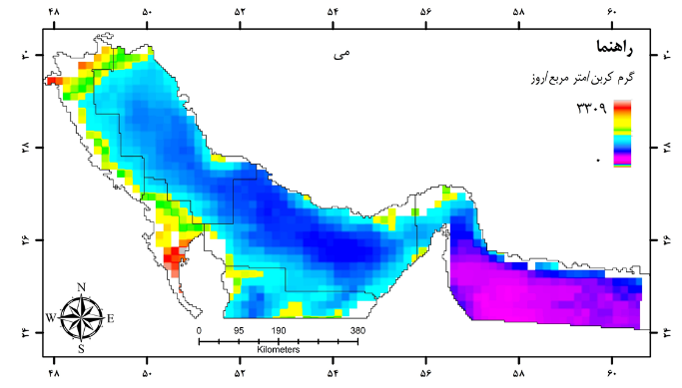 | 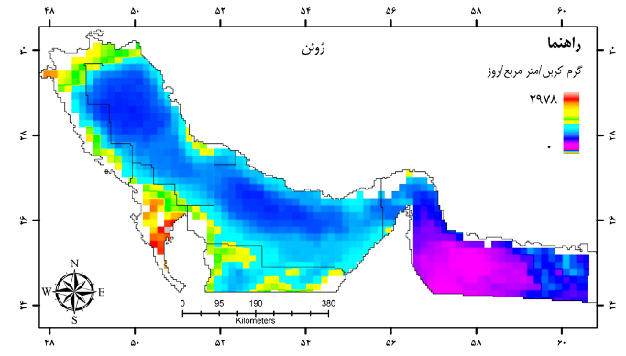
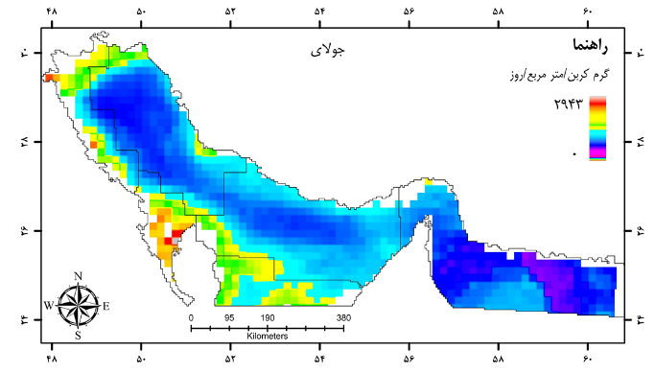 | 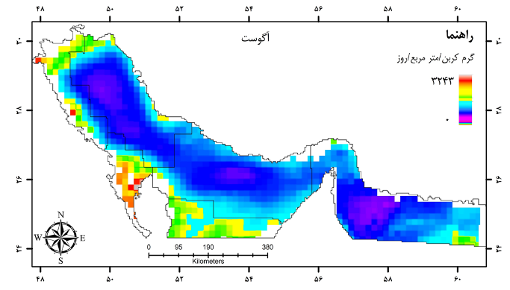 | 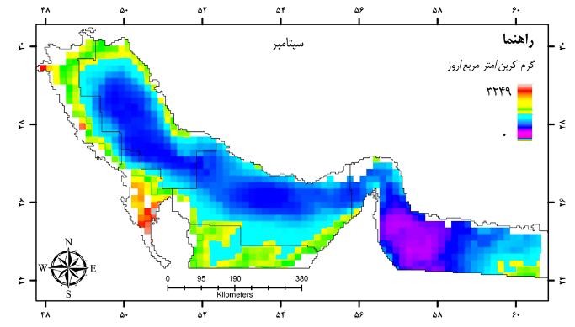
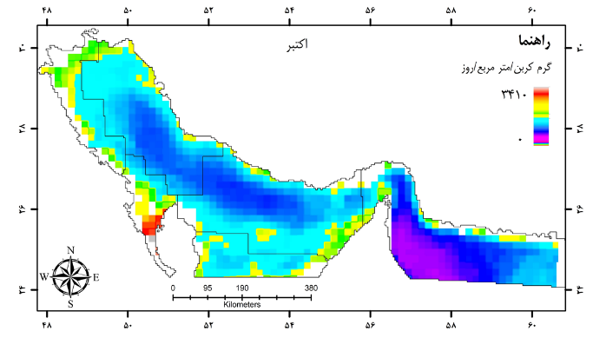 | 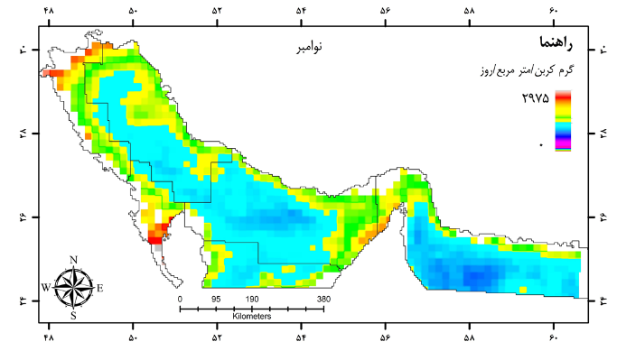 | 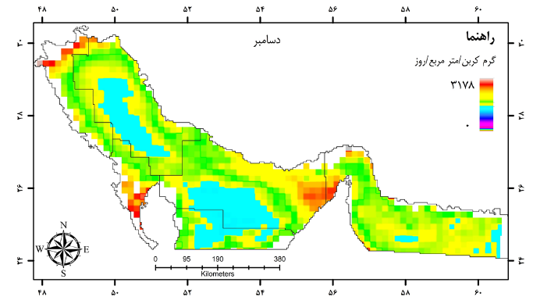
شکل4. میانگین تولیدات اولیه در ماههای مختلف در طی روند سری زمانی 2003 تا 2018 با استفاده از مدل VGPM

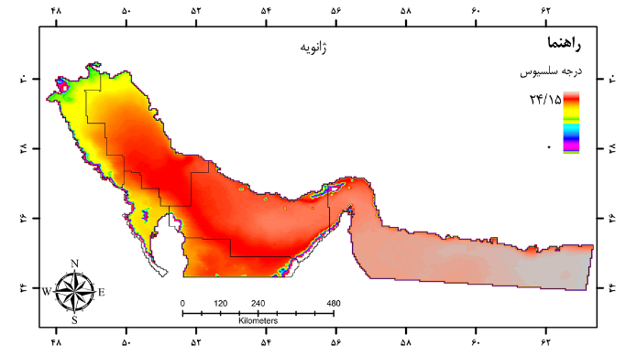 | 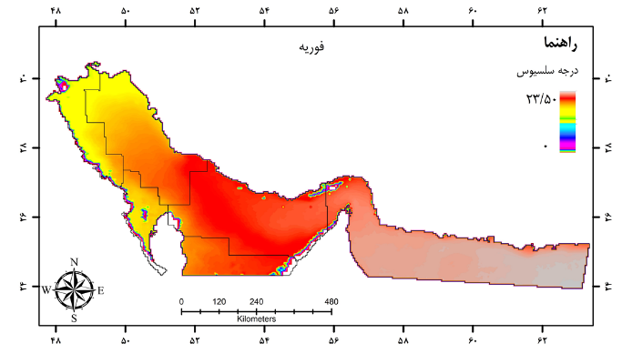 | 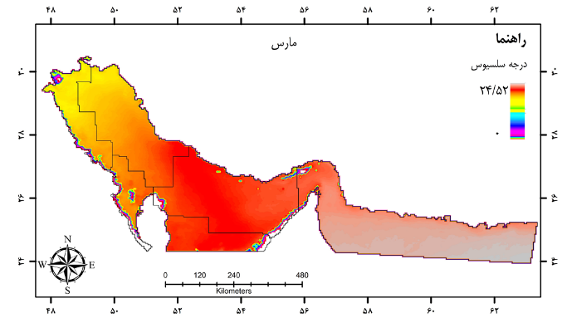
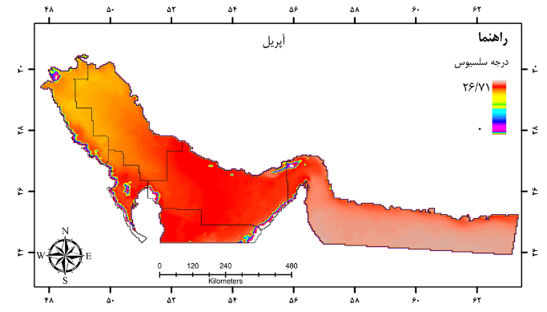 | 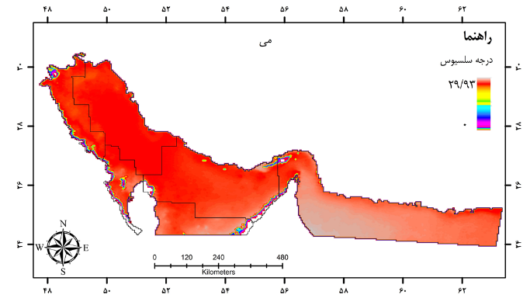 | 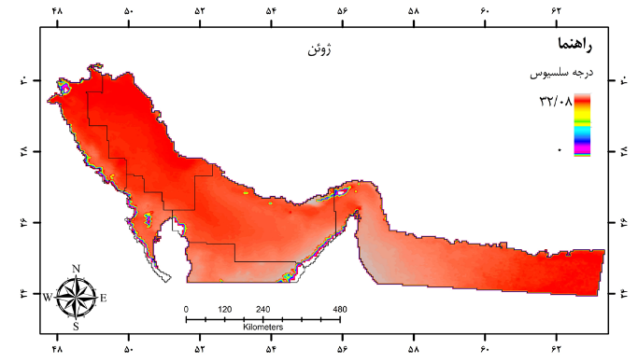
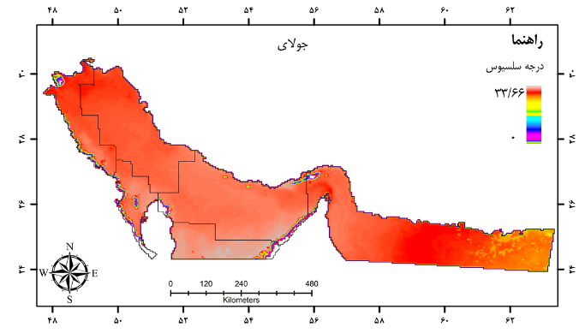 | 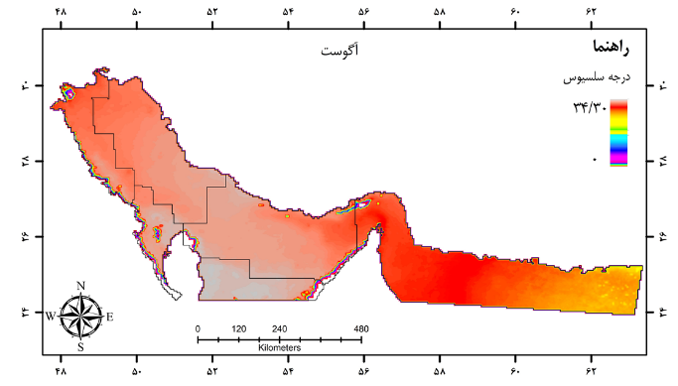 | 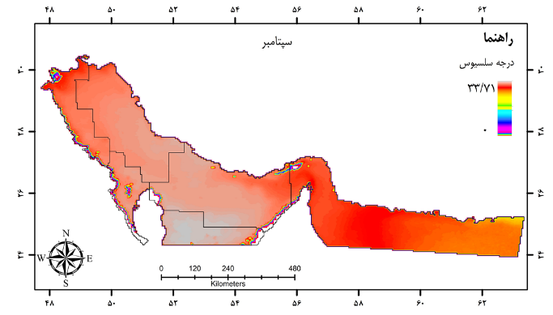
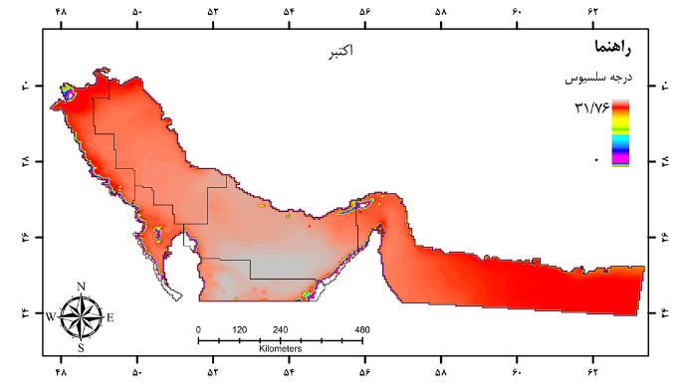 | 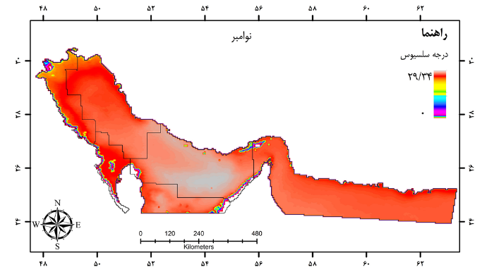 | 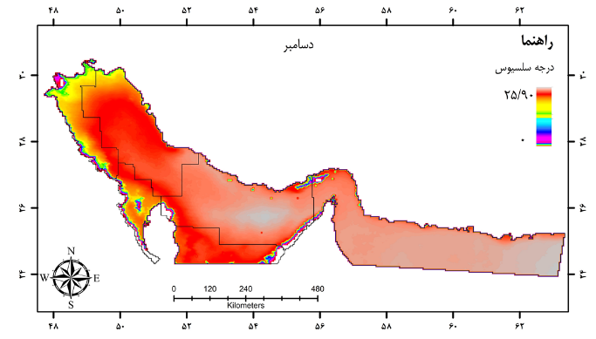
شکل5. میانگین دمای سطحی آب در ماههای مختلف در طی روند سری زمانی 2003 تا 2018 با استفاده از سنجنده MODIS-Aqua
از طرف دیگر، در ماههای می، ژوئن و سپتامبر مقدار این مؤلفه در قسمت شرقی کاهش، در صورتیکه در قسمتهای مرکزی و ساحلی افزایش یافته است (شکل4). در طی ماههای جولای تا اکتبر مقدار دمای سطحی آب از شرق به غرب افزایش یافته به طوریکه مقدار دمای خلیجفارس نسبت به دریای عمان در این ماهها بیشتر بوده است (شکل5). مقدار غلظت کلروفیلa در منطقه مورد بررسی به ترتیب در مناطق یک و چهار بیشترین و در مناطق پنج و سه کمترین مقدار را داشته است (شکل2)، این مناطق نسبت به سایر بخشهای دیگر مقدار تخلیه آب از طریق رودخانهها بیشتر بوده که مواد مغذی میتواند از این طریق وارد منطقه شود [16] به طورکلی، مقدار نیترات، فسفات و سیلیکاتها به صورت جهانی تغییر زیادی داشته است [42]. مقدار ورودی نیترات به رودخانهها نسبت به دو سده گذشته دو برابر شده [42]، چنین افزایشی میتواند به دلیل بالا رفتن تراکم جمعیتی در مناطق ساحلی، افزایش سرانه مصرف غذاها و نیاز به انرژی و آب باشد [43] که به نوبهی خود موجب افزایش نیترات میشود [8] در مقایسه با افزایش نیترات رشد فسفاتها در کودهای کشاورزی رشد کمتری (1:3 نیترات) داشته است [8, 42] خدمات آب و فاضلاب و تصفیه فاضلاب به همان اندازه انفجار سریع جمعیت رشد نکرده و مشکلاتی مانند ورود فاضلاب و انواع پسابها مانند پسابهای کشاورزی، صنعتی به رودخانه میشود. فاضلاب انسانی بزرگترین منبع آلی فسفات است [44] بین 7 تا 12 درصد از نیترات ورودی به آمونیوم تبدیل میشود، این امر باعث تحریک رشد کلروفیل و در پی آن شکوفایی جلبکی شود [7] که خود موجب پدیده پرغذایی و تشدید مجدد رشد منطقه شکوفایی میشود [21].
تغییرات سری مکانی-زمانی پارامترهای مورد بررسی
بررسی سری زمانی ناهنجاریهای ماهیانه غلظت کلروفیلa مربوط به دادههای ماهوارهای نشان میدهد که در سری زمانی مورد بررسی، غلظت کلروفیلa دارای نوسانات زیادی بوده است بهطوریکه، بیشترین میزان تغییرات در منطقه یک و کمترین آن در منطقه دو بوده است (شکل6). با توجه به شکل6، غلظت کلروفیل در مناطق مختلف دارای دورههای متفاوتی بوده است به صورتیکه تعداد 10 پیک اصلی در طی روند مورد بررسی مشاهده میشود. به صورت کلی، پیکهای افزایشی مربوط به سپتامبر 2004، جولای 2007، آگوست 2008، جولای 2008، آگوست 2009، جولای 2010، سپتامبر 2011 [30]، فوریه 2015، مارس و سپتامبر 2017 میباشند.

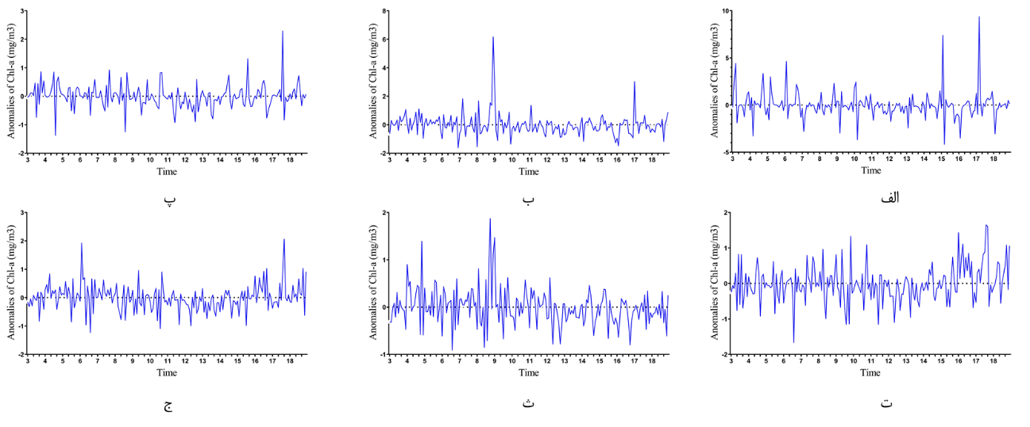
شکل6. روند سری زمانی ناهنجاری مولفه زیست نوری کلروفیلa: الف)منطقه یک، ب) منطقه دو، پ)منطقه سه ،ت) منطقه چهار، ث) منطقه پنج و ج) منطقه شش
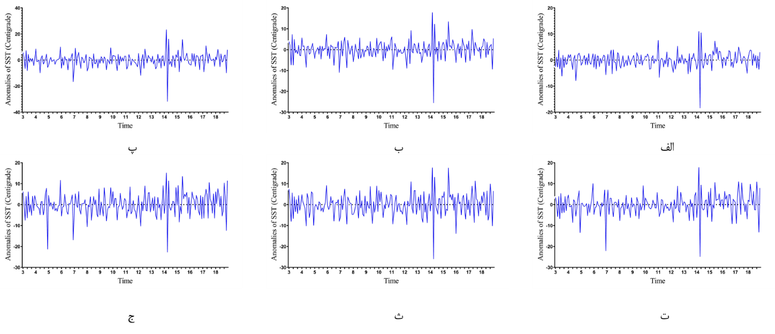
شکل7. روند سری زمانی ناهنجاری دمای سطح دریا: الف)منطقه یک، ب) منطقه دو، پ)منطقه سه ،ت) منطقه چهار، ث) منطقه پنج و ج) منطقه شش
در طی این سالها مقدار غلظت کلروفیل با حالت طبیعی بقیه سالهای روند تفاوت دارد و یک افزایش غیرطبیعی در طی این سالها داشته است که میتواند به دلیل وقایعی مانند شکوفایی جلبکی باشد [45]. بررسیهای حداکثر مقدار مکانی و زمانی کلروفیلa (شکل6) و دمای سطحی آب (شکل7) میتواند اطلاعات مفیدی درباره مکان و زمان شکوفایی جلبکی را نشان دهد [46].
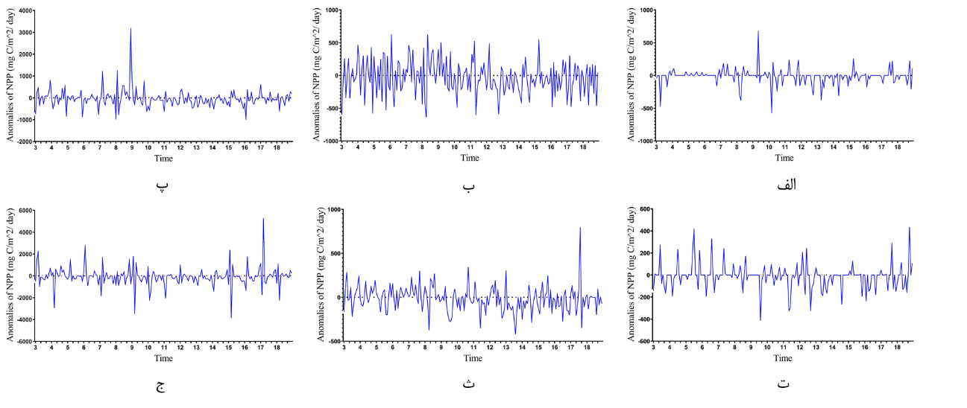
شکل8. روند سری زمانی ناهنجاری تولیدات خالص اولیه: الف)منطقه یک، ب) منطقه دو، پ)منطقه سه ،ت) منطقه چهار، ث) منطقه پنج و ج) منطقه شش
مقدار تولید خالص اولیه در دو منطقه دو و شش در سال 2008 و منطقه یک و سه در سال 2017 پیک قابل توجهی داشته است (شکل8). غلظت کلروفیلa با تولید خالص اولیه جز در منطقه سه دارای همبستگی مثبت است، بیشترین مقدار همبستگی این دو پارامتر در منطقه یک (78/0=r)، منطقه دو و شش (71/0=r) و منطقه پنج (42/0=r) میباشد.
نتایج حاصل از تحلیل روند سری زمانی طی سالهای 2003 تا 2018 به صورت ماهیانه در مناطق مختلف منطقه مورد مطالعه نشان میدهد که مقدار غلظت کلروفیلa در منطقه مورد مطالعه مانند سایر مناطق آبی در مناطق ساحلی دارای روند افزایشی بوده است [47] (شکل6ب). از سویی، بیشترین مقدار کاهش این مؤلفه در منطقه دو و پنج به میزان 19/0 میلیگرم بر متر مکعب و تنها منطقهای که شاهد افزایش این مؤلفه میباشد منطقه چهار یا به عبارت دیگر، مناطق ساحلی بحرین و قطر بوده است (جدول1). از سوی دیگر، نتایج حاصل از این آزمون برای درجه حرارت سطح دریا در بخشهای مختلف نشان از افزایش این پارامتر را داشته است. بیشترین مقدار افزایش دمای سطحی آب در منطقه ششم و کمترین آن در منطقه دوم بوده است، به طور میانگین 20/1 درجه سانتیگراد در طی روند بوده است (جدول1).
جدول1. میانگین رویههای من کندال و تایل سین در مناطق مختلف خلیج فارس و دریایی عمان
مناطق مورد مطالعه | رویه تایل-سین |  |  | رویه من کندال تاو
 | کلروفیل(mg/m3) | تولید خالص اولیه (mgc/m2/day) | دما (درجه سلسیوس) | کلروفیل(mg/m3) | تولید خالص اولیه (mgc/m2/day) | دما (درجه سلسیوس)
منطقه یک | 12/0- | 45/0- | 93/0 | 02/0- | 02/0- | 04/0
منطقه دو | 19/0- | 36/0- | 94/0 | 03/0- | 03/0- | 03/0
منطقه سه | 035/0- | 47/0- | 27/1 | 04/0- | 07/0- | 04/0
منطقه چهار | 02/0+ | 23/0- | 61/1 | 0005/0- | 03/0- | 04/0
منطقه پنج | 19/0- | 61/0- | 42/1 | 07/0- | 05/0- | 05/0
منطقه شش | 14/0- | 53/0- | 84/1 | 02/0- | 04/0- | 05/0
روند دو مقدار کلروفیلa (شکل6) و درجه حرارت سطح دریا (شکل7) نشان داده شده است. نتایج حاصل از روند تولید خالص اولیه نشان می‌دهد که مقدار این پارامتر نیز در منطقه روند کاهشی داشته است (جدول1).
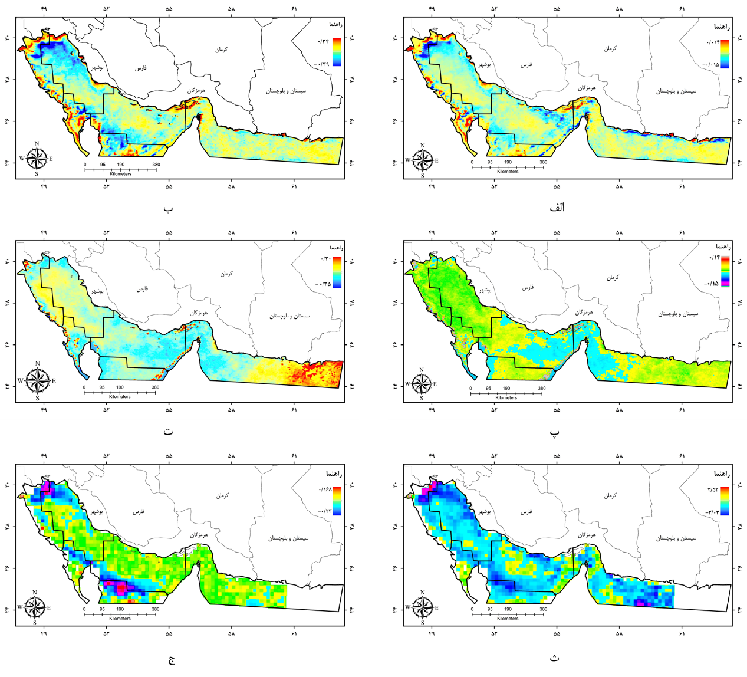
شکل9. تحلیل روند سری زمانی؛ کلروفیلa: الف) رویه تایل سن، ب) رویه من کندال، دمای سطحی آب: پ) رویه تایل سن و ت) رویه من کندال و تولید خالص اولیه: ث) رویه تایل سین و ج) رویه من کندال
نتایج حاصل از شکل9 پ نشان میدهد که نرخ تغییرات در محدودهی استان بوشهر در محدودهی بندر گناوه و دیلم، مناطق ساحلی عربستان، کویت، قطر، عمان و همچنین در تنگه هرمز افزایش داشته است در مناطق ساحلی خوزستان، بحرین و قسمت غربی منطقه سه، دما به طور مداوم کاهش یافته است (شکل9ت). میانگین نرخ تغییرات تولیدات خالص اولیه نشان میدهد که مقدار آن در تمام مناطق کاهشی بوده، بهطوریکه بیشترین مقدار کاهش در منطقه پنج و کمترین آن در منطقه چهار است (جدول1). مقدار این مؤلفه در قسمت شمالی منطقه مورد مطالعه یا به عبارت دیگر، از جزیره خارک به سمت دلتای رودخانه اروندرود و دلتای رودخانه حله به دليل وجود مواد غذايي فراوان و آب كم عمق و به نسبت آرام، گونه‌هاي متنوع آبزيان زندگي مي‌كنند که این عوامل به دلیل بالا بودن مقدار کلروفیلa است و در قسمت جنوب غربی از خط ساحلی الخور تا مسیعید افزایش داشته است (شکل9ج).
تأثیر نوسانات دمای سطح آب روی کلروفیلa
جزئیات نوسانات دمای سطح آب و غلظت کلروفیلa و همبستگی آنها در شکل11 نشان داده شده است. نتایج نشان میدهد که نوسانات آنها متفاوت است. وجود همبستگی منفی در مناطق دو و پنج (به ترتیب 04/0 و 02/0) که میتواند به دلیل جریانات بالارونده، نوسانات اقلیمی، اتمسفری و فعالیتهای انسانی باشد (شکل10) [16] و در سایر مناطق دارای همبستگی مثبت بین الگوی ماهانه غلظت کلروفیلa با الگوی ماهانه درجه حرارت سطح دریا هستند به طوریکه، با افزایش یا کاهش در مقدار درجه حرارت، مقدار غلظت کلروفیلa در مناطقی که مقدار همبستگی منفی است در جهت مخالف و در مناطقی که مثبت است دما و کلروفیلa همجهت با هم تغییر خواهند کرد.
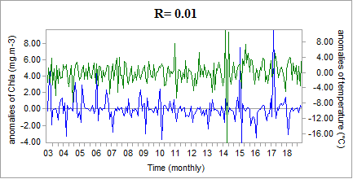  الف | 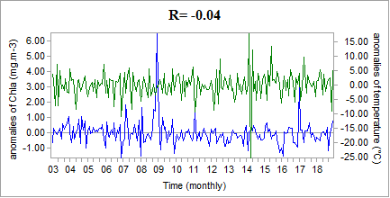  ب | 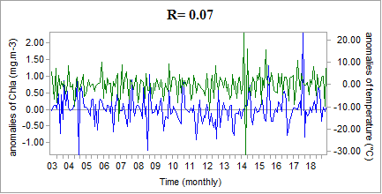  پ
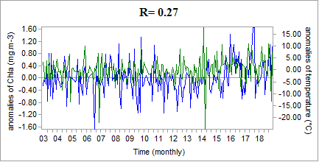  ت | 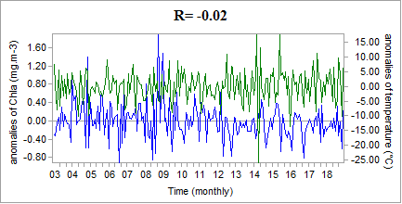  ث | 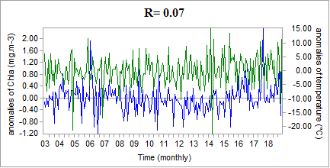  ج
شکل01. الگوی ماهانه کلروفیلa (نمودار سبز) و درجه حرارت سطح دریا (نمودار آبی) در طی دوره 2003 تا 2018 در مناطق الف) یک، ب) دو، پ) سه، ت) چهار، ث) پنج و ج) شش با استفاده از داده‌های ماهوارهای
مقایسه تغییرات مؤلفه‌های مورد بررسی با سایر بومسازگانها
در جدول (2) نتایج مقایسه مؤلفه‌های کلروفیل aو دمای سطحی آب و تولیدات خالص اولیه خلیج فارس با دیگر بومسازگانهای دنیا صورت گرفته است. نتایج برآورد شده از رویه تایل سین و رویه من کندال تولیدات خالص اولیه بومسازگان خلیج فارس مشابه با دریای سرخ، مدیترانه، دریای عرب، دریای چین جنوبی و دریای فیلیپین می‌باشد که به ترتیب بیانگر کاهش نرخ تغییرات و روند کاهشی تولیدات اولیه در این بومسازگان‌ها می باشد. در تمامی بومسازگانهای موجود در جدول (2) به غیر از دریای شمال و ژاپن افزایش نرخ تغییرات دما و همچنین افزایش روند دما را نشان داد.

جدول2. مقایسه میانگین رویههای من کندال و تایل سین در بومسازگانهای مختلف [4]
نام | موقعیت | کلروفیلa |  | دمای سطحی آب |  | تولیدات خالص اولیه
 |  | Mk | TS | Mk | TS | Mk | TS
دریای عرب | شمال اقیانوس هند | 027/0- | 51/0- | 0712/0 | 33/0 | 0234/0- | 87/28-
دریای چین جنوبی | بخشی از اقیانوس آرام | 0229/0- | 038/0- | 0575/0 | 61/0 | 0226/0- | 93/6-
دریای ژاپن | بخش غربی اقیانوس آرام | 0645/0 | 054/0 | 00412/0- | 15/0- | 0375/0 | 09/4
دریای مدیترانه | شمال اروپا | 0487/0 | 049/0 | 868/0 | 868/0 | 0038/0- | 54/11-
دریای سرخ | بین شبه‌جزیره عربستان و شمال شرق قاره آفریقا | 0054/0- | 0741/0- | 034/0 | 44/0 | 03/0- | 83/70-
دریای شمال | شمال اروپا | 005541/0 | 028224/0- | 008632/0- | 380352/0- | 003620/0 | 057856/14
دریای فیلیپین | غرب اقیانوس آرام | 0479/0- | 02/0- | 0413/0 | 38/0 | 0424/0- | 38/7-

طبق نتایج حاصل از رویه تایل سین کلروفیلa دریای شمال، دریای عرب، دریای فیلیپین و دریای چین جنوبی مطابق رویه تایل سین در منطقه خلیج فارس شاهد کاهش نرخ تغییرات در بازه زمانی ژانویه 2003 تا دسامبر 2018 بوده است.
ارتباط شکوفایی جلبکی با مقدار کلروفیلa
همانطور که در بالا ذکر گردید نتایج حاصل از تحلیل روند سری زمانی نشان داد که در طی زمان مورد بررسی، اولین تغییر ناگهانی در مقدار غلظت کلروفیلa در سپتامبر 2004 رخ داد که در این سال نیز شکوفایی جلبکی اتفاق افتاده است (شکل6).

شکل11. میانگین غلظت کلروفیلa در دو محدودهی داخلی و خارجی از محدوده شکوفایی جلبکی
بررسی مقدار میانگین غلظت کلروفیلa در این تاریخ نشان داد که غلظت کلروفیلa در منطقه شکوفایی جلبکی 59/1 میلیگرم بر متر مکعب و خارج از منطقه شکوفایی این مقدار 47/1 میلیگرم بر متر مکعب میباشد (شکل11)، این بلوم در قسمت ساحلی منطقه یک و دو در محدودهی تنگه هرمز، در استان هرمزگان از منطقه ساحلی شهرستان میناب به سمت بندرلنگه، محدوده ساحلی بوشهر از عسلویه تا بندر گناوه و دیلم، در خوزستان از هندیجان تا اروندروند و مناطق ساحلی منطقه شش، چهار و سه را در بر گرفت (شکل12پ) این بلوم 26 درصد از منطقه مورد مطالعه را پوشش داد که مساحت آن 81 هزار کیلومتر مربع بود یا به عبارت دیگر، در محدوهی مناطق ساحلی تمامی مناطق ششگانه مشاهده شده است بهطوریکه، بیشترین مساحت این بلوم در منطقه شش (78 درصد) و کمترین آن در منطقه یک (0.38 درصد) است.
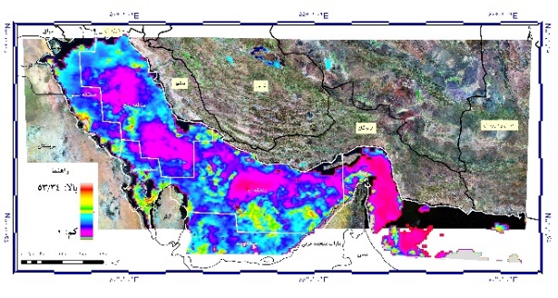  الف | 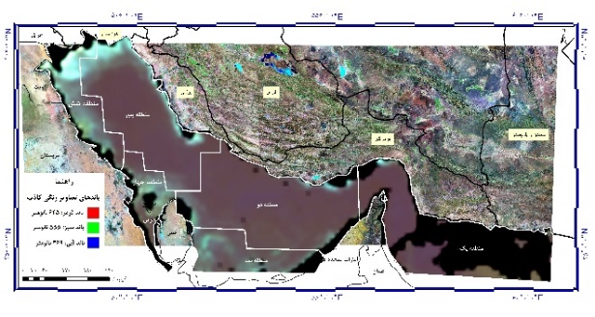  ب
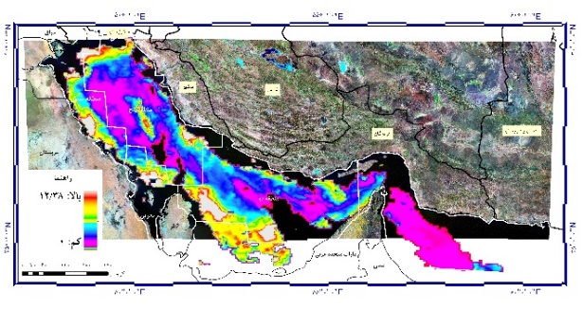  پ | 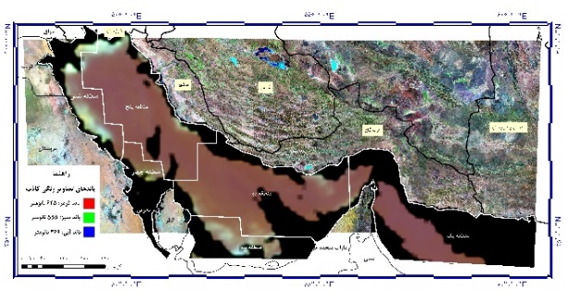  ت
شکل12. نقشههای مربوط به الف) غلظت کلروفیلa و ب) تصویر رنگی کاذب در تاریخ سپتامبر 2004
پ) غلظت کلروفیلa و ت) تصویر رنگی کاذب در جولای 2006

نتایج حاصل از شکل12ت نشان داد که در تاریخ جولای 2006 در مناطق ساحلی هرمزگان، بوشهر، خوزستان، منطقه ورودی اروندرود (منطقه شش) بحرین و قطر شکوفایی جلبکی رخ داد. وسعت این بلوم نسبت به بلوم سپتامبر 2004 کمتر بود بهطورکلی، مساحت این بلوم 49 هزار کیلومتر مربع که 16 درصد از منطقه را پوشش داد. با توجه به تصاویر رنگی کاذب و روندهای سری زمانی در مناطق ششگانه بیشترین مساحت این بلوم در منطقه شش و کمترین آن در منطقه چهار مشاهده گردید.
نتایج حاصل از تصاویر رنگی کاذب و روند سری زمانی کلروفیلa (شکل6) برای سالهای 2007، 2008، 2009 و 2010 حاکی از آن است که شکوفایی جلبکی بیشتر در منطقه پنج در محدودهی شهرستان عسلویه تا بندر دیلم اتفاق افتاده است در سال 2008 و 2009 میلادی (شکل13) شکوفایی جلبکی غیرطبیعی در بخش شمالی مناطق ساحلی ایران که با مقدار افزایش غلظت کلروفیلa همخوانی دارد [16, 45, 48]، همچنین تغییرات دمای سطحی آب نیز در طی این سالها افزایش یافته است [16].

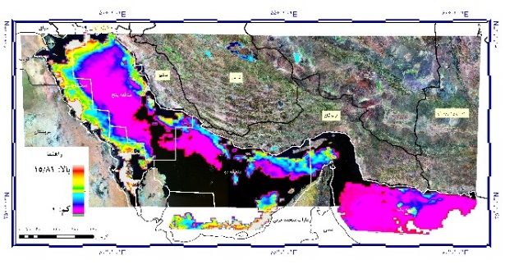  الف | 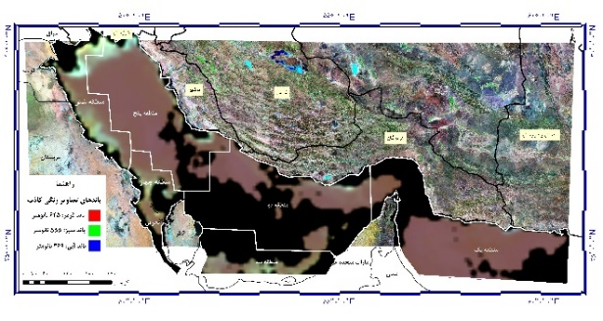  ب
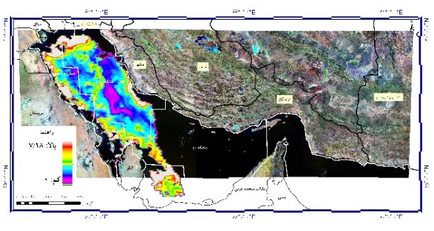  پ | 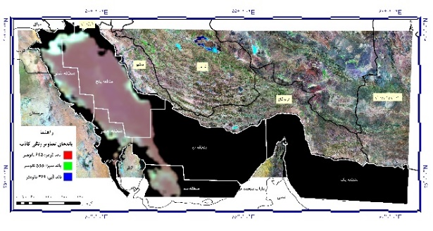  ت
شکل13. نقشههای مربوط به الف) غلظت کلروفیلa و ب) تصویر رنگی کاذب در تاریخ آگوست 2007
الف) غلظت کلروفیلa و ب) تصویر رنگی کاذب در جولای 2008
در آگوست 2007 میلادی میانگین غلظت کلروفیلa در محدودهی شکوفایی جلبکی 19/1 و در خارج از این محدوده 31/0، در جولای 2008 غلظت این مؤلفه در محدودهی شکوفایی جلبکی 14/1 و در خارج از این محدوده 19/0 میلیگرم بر مترمکعب برآورد شد.
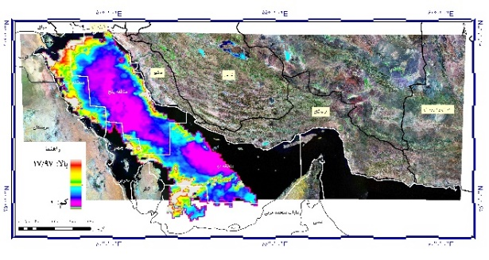  الف | 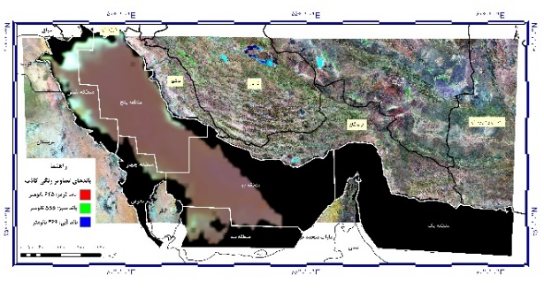  ب
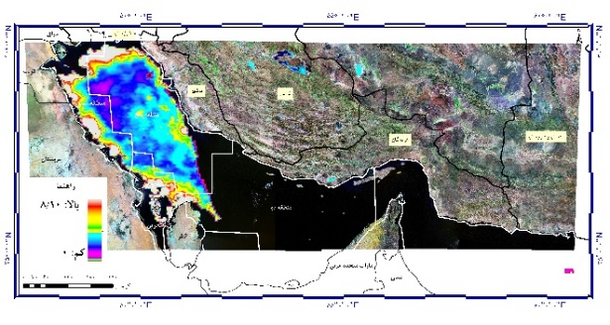  پ | 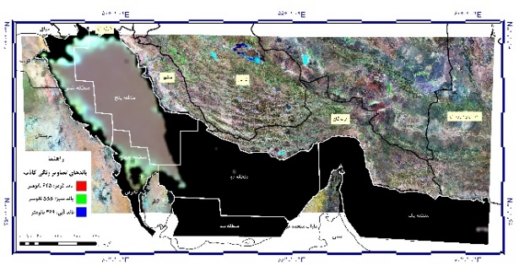  ت
شکل14. نقشههای مربوط به 1) غلظت کلروفیلa و2) تصویر رنگی کاذب در تاریخ آگوست 2009
3) غلظت کلروفیلa و 4) تصویر رنگی کاذب در جولای 2010

میانگین غلظت کلروفیلa در محدودهی خارج از شکوفایی جلبکی در سالهای 2009 و 2010 به ترتیب 32/0 و 1/0 میلیگرم بر متر مکعب و در محدوده جلبکی 39/1 و 93/0 میلیگرم بر متر مکعب برآورد گردید (شکل10). مقدار دمای سطحی آب در این سال در محدوده 25 تا 35 درجه سانتیگراد بوده است. تصاویر رنگی کاذب نشان میدهد که این شکوفایی 112 کیلومتر مربع را پوشش داده است که بیشترین مقدار آن در منطقه دو و شش بود. این بلوم 33 درصد از منطقه را پوشش داده است که با مطالعه [16] مطابقت دارد (شکل14).
بر اساس تصاویر سنجندهها از ابتداي پاییز 1387 تا بهار 1389 در خلیج فارس، دریايعمان و تنگههرمز یک شکوفایی مضر جلبکی از نوع C.polykrikoides به وقوع پیوست [19]. این کشند قرمز در شمال تنگههرمـز دورهاي 9 ماهه داشت بر اسـاس اولـین مشـاهدات شروع کشند قرمز براي اولین بار در 26 مرداد 1387 (17 آگوست 2008) در سواحل جنـوبی دریـايعمـان در بندر مسقط دیده شد و پس از آن در 20 شهریور 1387 (11 سپتامبر 2008) بـه جنـوب غـرب دریـاي عمـان محدوده راس الدیبا رسید. ظاهرا با واقع شدن در یک پیچک میان مقیاس دریایی به سمت سواحل شمالی تنگههرمز حرکت نموده است که در سواحل ایران اولین مشاهده شکوفایی جلبکی از ایـن نـوع در 8 مهرمـاه 1387 (30 سپتامبر 2008) در سواحل جزیره هرمز توسط پژوهشکده اکولوژي خلیج فارس و دریاي عمان و اداره کل محیط زیست استان هرمزگان به ثبت رسید. با مطابقت مشاهدات اولیه با تصاویر ماهوارهاي میتـوان دریافـت که مشاهدات اولیه کشند قرمز نسبت به تاریخ وقوع این پدیده که با اطلاعات ماهوارهاي به دست آمده تـأخیر 10 روزه در مشاهدات اولیه و گزارش پدیده را نشان می دهد. بر اساس اطلاعات موجود و تفسیر تصاویر ماهوارهاي به نظر میرسد شروع پدیده کشند قرمز از سواحل کشور عمان در دریايعرب بوده و پس از حرکت به جنوب دریايعمان از طریق جریان دریایی ناشی رانش آب توسط پیچکهاي میان مقیاس به شمال دریايعمان و سواحل شمالی تنگههرمز کشیده شده است. با توجه به فراهم شدن شرایط شکوفایی با کاهش دما و افزایش مواد مغذي ناشی از فاضلابهاي شهري و صنعتی، این پدیده توانسته است گسترش یابد و به مدت 10 ماه تا فصل بهار 1388 در منطقه حضور داشته باشد.
تصاویر رنگی کاذب نشان میدهد که شکوفایی جلبکی صورت گرفته در سپتامبر 2011 و فوریه 2015 در قسمت ساحل غربی و شمالی منطقه مورد مطالعه یعنی در محدودهی بوشهر، خوزستان، کویت و همچنین در تنگه هرمز اتفاق افتاده است (شکل15) مساحت این لکه جلبکی در سال 2011 و 2015 به ترتیب 111 و 108 کیلومتر مربع که معادل 36 و 35 درصد از منطقه مورد مطالعه است.
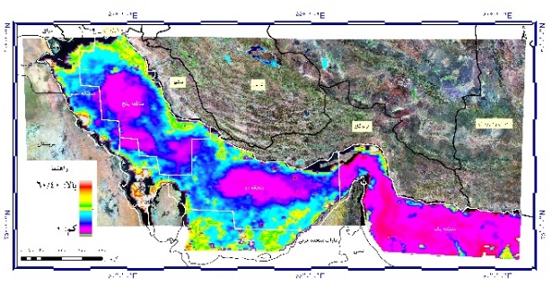  الف | 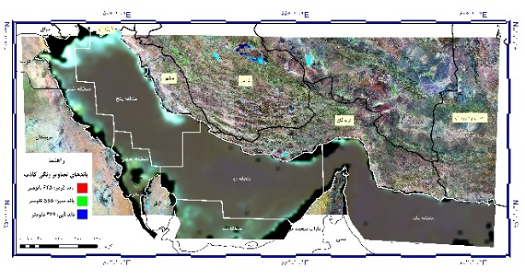  ب
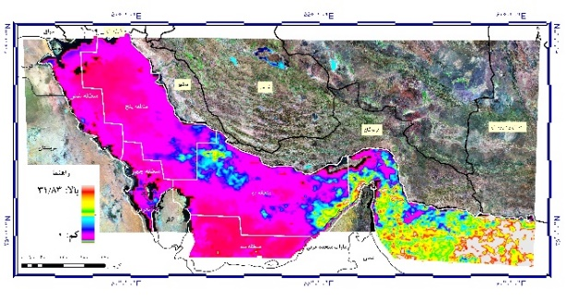  پ | 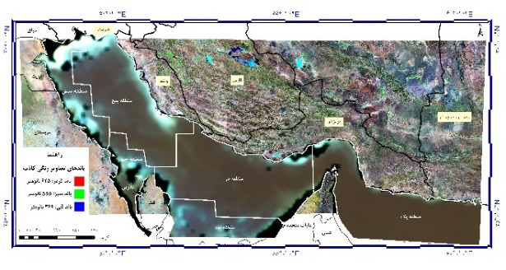  ت
شکل15. نقشههای مربوط به 1) غلظت کلروفیلa و2) تصویر رنگی کاذب در تاریخ سپتامبر 2011
3) غلظت کلروفیلa و 4) تصویر رنگی کاذب در فوریه 2015
میانگین غلظت کلروفیلa در محدودهی شکوفایی جلبکی به ترتیب 53/1 و 11/2 میلیگرم بر مترمکعب و در خارج از محدوده 81/0 و 11/4 میلیگرم بر متر مکعب محاسبه گردید (شکل 11).
آخرین تغییرات ناگهانی کلروفیلa در مارس و سپتامبر 2017 رخ داد (شکل6). از یک طرف، نتایج حاصل از روند سری زمانی نشان میدهد که در این سال مقدار غلظت کلروفیلa در تمامی مناطق به جز منطقه پنجم افزایش یافته است از طرف دیگر، نتایج تصاویر رنگی کاذب نشان میدهد که شکوفایی مضر جلبکی در محدودهی خلیج فارس اتفاق افتاده است به طوریکه مقدار این شکوفایی از مناطق باز به سمت ساحل بیشتر شده است. در دریای عمان (منطقه یک) تصاویر رنگی کاذب وجود بلوم را در مناطق ساحلی نشان میدهد. همانطور که تصویر غلظت کلروفیلa نشان میدهد در مارس 2017 مقدار کلروفیلa با تصویر رنگی کاذب همخوانی نداشته به طوریکه، مقدار غلظت کلروفیلa در محدودهی شکوفایی جلبکی کمتر از محدودهی شکوفایی جلبکی میباشد (شکل16).
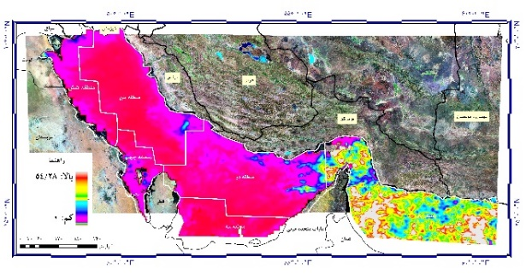  الف | 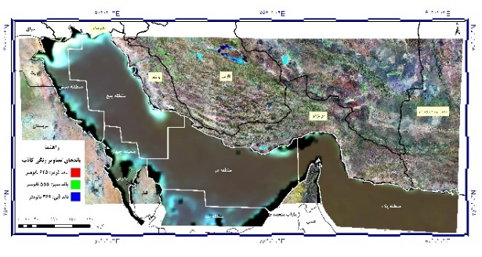  ب
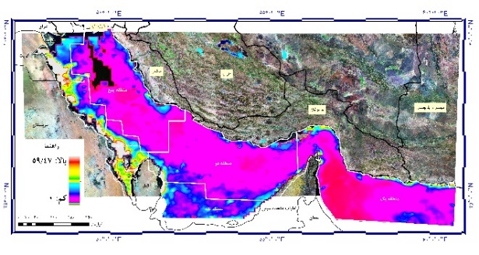  پ | 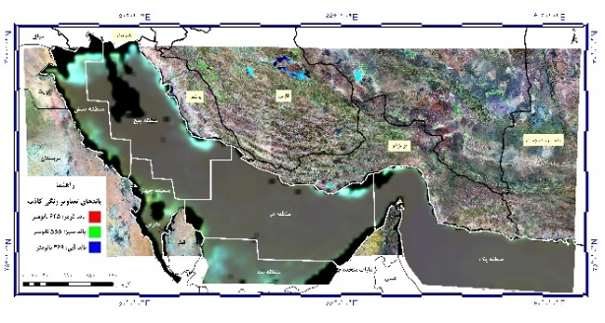  ت
شکل16. نقشههای مربوط به الف) غلظت کلروفیلa و ب) تصویر رنگی کاذب در تاریخ مارس 2017
پ) غلظت کلروفیلa و ت) تصویر رنگی کاذب در سپتامبر 2017
در سپتامبر همین سال نیز قسمت اعظم خلیج فارس تحت تأثیر شکوفایی جلبکی قرار گرفته است، میانگین مقدار غلظت کلروفیلa در محدودهی جلبکی 17/2 و در خارج آن محدوده 85/0 میلیگرم بر متر مکعب برآورد شد (شکل11).
نتیجهگیری
تولیدات اولیه از مهم‌ترین فاکتورهای کلیدی برای ارزیابی کارکرد بومسازگان آبی محسوب می‌شود که موجب تعیین توان تولیدات اولیه یک بومسازگان، در نهایت پتانسیل بومسازگان برای فرآورده‌های شیلاتی می‌شود به عبارت دیگر، تغییرات در میزان تولیدات اولیه موجب تغییر در استحصال فرآورده‌های شیلاتی می‌گردد. فیتوپلانکتونها حدود 95درصد از زنجیره مواد غذایی دریایی را تولید میکنند این موجودات از طریق تولید خالص اولیه (NPP) مقدار دی‌اکسید کربن موجود در اتمسفر را تنظیم میکنند. پارامترهای کلروفیلa، دمای سطحی آب و میزان تولیدات خالص اولیه از معمول‌ترین مؤلفههایی هستند که مقدار و تغییرات آنها بر حسب زمان در بخشهای مختلف منطقه مورد مطالعه تعیینکننده شرایط امکان زیست، توسعه موجودات گیاهی و جانوری در محیط دریایی هستند. یافتههای حاصل از این پژوهش نشان داد که غلظت كلروفيل aدر مناطق مورد بررسی در امتداد ساحل بيشتر از مناطق دور از ساحل است كه اين ويژگي در ارتباط با الگوریتم برداشت کلروفیل در آبهای نوع یک (Case1)است به عبارت دیگر، مناطق ساحلی به دلیل عمق کم، بالا بودن کدورت و رسوبات معلق نسبت به مناطق دور از ساحل دارای مقدار بیشتری است. مقدار غلظت کلروفیلa در مناطق ساحلی بوشهر و خوزستان در تمام ماهها بیشتر بوده است در استان بوشهر سه رودخانه اصلی حله، دالکی و شاپور و در منطقه خوزستان اروندروند وجود دارد. از آنجایی که در حوضه آبخیز دو رودخانهی شاپور و دالکی با سازند زمینشناسی فرسایشپذیر وجود دارد، در حوضه دالکی نسبت به حوضهی دیگر، به دلیل گسترش بیشتر سازندهای گچساران و میشان بار رسوبات معلق آن بیشتر از رودخانههای دیگر است که با توجه به جهت جریان، بخش عمده این رسوبات گلی به سواحل شبه جزیره بوشهر هدایت شده و در نواحی ساحلی نهشت میکنند. همچنين نتايج حاصل نشان داد که بیشترین مقدار تولیدات خالص اولیه در منطقه یک در مارس (3081 گرم کربن/متر مربع/روز) و کمترین آن نیز ژوئن و جولای (به ترتیب 540 و 690 گرم کربن/متر مربع/روز) که با مقدار غلظت کلروفیلa مطابقت دارد در صورتیکه، در سایر مناطق به این صورت است که در منطقه دو بیشترین مقدار غلظت کلروفیل (54/2 میلیگرم بر متر مکعب) و تولید خالص اولیه (1430 گرم کربن/متر مربع/روز) در ماه فوریه و کمترین مقدار برای کلروفیل و تولید ناخالص اولیه به ترتیب 26/0 میلیگرم بر متر مکعب و 973 گرم کربن/متر مربع/روز در جولای، برای منطقه چهار کمترین مقدار کلروفیل و تولید ناخالص اولیه (ماه جولای) و برای منطقه شش بیشترین مقدار این مؤلفهها (فوریه) با هم مطابقت دارد در صورتیکه، در منطقه پنجم مقدار بیشینه و کمینه آنها با هم مطابقت ندارد. نرخ تغییرات دو مؤلفه کلروفیل و تولیدات خالص اولیه به صورت کلی کاهشی بوده در صورتیکه دمای سطحی آب افزایش یافته است. مقدار غلظت کلروفیل جز در فوریه 2015 و مارس 2017 با منطقه شکوفایی جلبکی مطابقت دارد. از طرفی، بررسی چگونگی روند این مؤلفهها جهت شفافسازی میزان آسیب‌پذیری اکولوژیکی و اقدامات لازم به منظور تغییر و ساماندهی نحوه بهرهبرداری صحیح، مشخص نمودن نقش حیاتی مؤلفه زیست نوری کلروفیلa و تولیدات خالص اولیه در تعیین میزان فشارهای موجود وارده بر محیط اکولوژیکی و کمک به تصمیمگیرندگان جهت مدیریت چگونگی استفاده از اراضی ساحلی و کاهش آسیبپذیری توان اکولوژیکی و در نهایت مشخص نمودن موانع موجود در بهرهبرداری صحیح مناطق دریایی و ساحلی موجود در کشور با رویکرد حفظ منابع، از طرف دیگر، نتایج نهایی میتواند به عنوان معیارهایی در جهت انتخاب سایتهای مناسب تاسیسات نمکزدائی در خط ساحلی جنوب کشور از مهمترین اهداف این تحقیق میباشد. همانطور که در بالا ذکر شد مناطق ساحلی دارای رسوبات زیاد بوده و از انجایی که الگوریتم مورد استفاده نیز برای آبهای نوع یک است در نتیجه به منظور بررسی شکوفایی مضر جلبکی پارامترهای بیشتری باید بررسی شود از جمله این پارامترها میتوان به کدورت اشاره کرد.

تشکر و قدردانی
نگارشی حاضر بخشی از نتایج طرح پژوهشی تحت عنوان «پهنهبندي اولويتهاي استقرار تأسيسات نمکزدايي از آب دريا در خط ساحلي خليج فارس و درياي عمان (فاز1: استان هرمزگان)؛ کارفرما: معاونت دریایی سازمان حفاظت محیطزیست؛ مشاور: دانشگاه تربیت مدرس به قرارداد شماره 173/97 مورخ 10/9/1397» میباشد که بدینوسیله مراتب سپاسگزاری و قدردانی بابت حمایت مالی و تسهیل انجام پروژه، ابراز میگردد.
تاییدیههای اخلاقی
موردی توسط نویسندگان گزارش نشده است.
تعارض منافع
موردی توسط نویسندگان گزارش نشده است.
سهم نویسندگان در مقاله
منابع مالی
این پژوهش با حمایتهای مالی معاونت دریایی سازمان حفاظت محیطزیست صورت پذیرفته است.

منابع
1. Swift, M.M., B.N. Bershad, and H.M. Levy. Improving the reliability of commodity operating systems. in Proceedings of the nineteenth ACM symposium on Operating systems principles. 2003.
2. Kämpf, J. and M. Sadrinasab, The circulation of the Persian Gulf: a numerical study. 2005.
3. makhlogh, A., et al., Satellite Monitoring and Spatio-Temporal Variability of Net Primary Productions in the Southern Caspian Sea. iranian journal of fisheries., 2017. 26(2): p. 130-121 (In Persian).
4. Nouri, P., M. Gholamalifard, and H.N.Z. Saravi, Satellite Monitoring and Spatio-Temporal Variability of Net Primary Productions in the Southern Caspian Sea 2020, Trabiat Modares University p. 125 (In Persian).
5. Sigman, D. and M. Hain, The Biological Productivity of the Ocean. Nature Education Knowledge 3 (10): 21. 2012.
6. Woldegiorgis, M.G., Quantification of Primary Production in Wadden Sea Using Remote Sensing and Field Measurements. 2012: University of Twente Faculty of Geo-Information and Earth Observation (ITC).
7. Glibert, P.M., et al., Key questions and recent research advances on harmful algal blooms in relation to nutrients and eutrophication, in Global Ecology and Oceanography of Harmful Algal Blooms. 2018, Springer. p. 229-259.
8. Glibert, P.M., et al., The Haber Bosch–harmful algal bloom (HB–HAB) link. Environmental Research Letters, 2014. 9(10): p. 105001.
9. Goes, J.I. and H.d.R. Gomes, An ecosystem in transition: the emergence of mixotrophy in the Arabian Sea, in Aquatic Microbial Ecology and Biogeochemistry: A Dual Perspective. 2016, Springer. p. 155-170.
10. Goes, J.I., et al., Warming of the Eurasian landmass is making the Arabian Sea more productive. Science, 2005. 308(5721): p. 545-547.
11. Deng, Y., et al., Temporal and spatial dynamics of phytoplankton primary production in Lake Taihu derived from MODIS data. Remote Sensing, 2017. 9(3): p. 195.
12. Lakshmi, E., et al., Time Series Analysis Of Primary Productivity Along The East Coast Of India Using Oceansat-2 Ocean Colour Monitor (O cm). The International Archives of Photogrammetry, Remote Sensing and Spatial Information Sciences, 2014. 40(8): p. 1049.
13. Li, G., et al., Estimation of ocean primary productivity and its spatio-temporal variation mechanism for East China Sea based on VGPM model. Journal of Geographical Sciences, 2004. 14(1): p. 32-40.
14. Joo, H., et al., Long-term pattern of primary productivity in the East/Japan Sea based on ocean color data derived from MODIS-aqua. Remote Sensing, 2016. 8(1): p. 25.
15. Kavak, M.T., Long term investigation of SST regime variability and its relationship with phytoplankton in the Caspian Sea using remotely sensed AVHRR and SeaWiFS data. Turkish Journal of Fisheries and Aquatic Sciences, 2012. 12(3): p. 709-717.
16. Moradi, M. and K. Kabiri, Spatio-temporal variability of SST and Chlorophyll-a from MODIS data in the Persian Gulf. Marine pollution bulletin, 2015. 98(1-2): p. 14-25.
17. Hu, C., et al., On the recurrent Ulva prolifera blooms in the Yellow Sea and East China Sea. Journal of Geophysical Research: Oceans, 2010. 115(C5).
18. Ahmadi, B. and M. Gholamalifard, Spatio-Temporal Variability of Satellite derived Chlorophyll-a and Algal Blooms and Relationship with the distribution of ctenophore Mnemiopsis leidyi in Southern Caspian Sea. Journal of Marine Biology, 2016. 8(4): p. 35-54 (In Persian).
19. Al Shehhi, M.R., I. Gherboudj, and H. Ghedira, An overview of historical harmful algae blooms outbreaks in the Arabian Seas. Marine pollution bulletin, 2014. 86(1-2): p. 314-324.
20. Mortazavi, M.S., et al., Preliminary studies on HAB monitoring in the Persian Gulf and Oman Sea using remote sensing data from ocean color sensor MODIS. Harmful Algae, 2012: p. 71-73.
21. Flynn, K.J., et al., Mixotrophy in harmful algal blooms: by whom, on whom, when, why, and what next, in Global Ecology and Oceanography of Harmful Algal Blooms. 2018, Springer. p. 113-132.
22. Nyrop, R.F., Area handbook for the Persian Gulf states. Vol. 550. 1977: US Government Printing Office.
23. Nezlin, N.P., et al., Satellite monitoring of climatic factors regulating phytoplankton variability in the Arabian (Persian) Gulf. Journal of Marine Systems, 2010. 82(1-2): p. 47-60.
24. Mehrfar, H., et al., A numerical simulation case study of the coastal currents and upwelling in the western Persian Gulf. Journal of Ocean Engineering and Science, 2020.
25. Barzandeh, A., et al., Wind-driven coastal upwelling along the northern shoreline of the Persian Gulf. Bollettino di Geofisica Teorica ed Applicata, 2018. 59(3).
26. Pous, S., X. Carton, and P. Lazure, Hydrology and circulation in the Strait of Hormuz and the Gulf of Oman—Results from the GOGP99 Experiment: 2. Gulf of Oman. Journal of Geophysical Research: Oceans, 2004. 109(C12).
27. Eastman, J.R., TerrSet Help System. Accessed in TerrSet: 18.10. . 2015, Worcester, MA: Clark University.
28. Hu, C., Z. Lee, and B. Franz, Chlorophyll aalgorithms for oligotrophic oceans: A novel approach based on three‐band reflectance difference. Journal of Geophysical Research: Oceans, 2012. 117(C1).
29. O’Reilly, J.E., et al., Ocean color chlorophyll a algorithms for SeaWiFS, OC2, and OC4: Version 4. SeaWiFS postlaunch calibration and validation analyses, Part, 2000. 3: p. 9-23.
30. Brown, O.B., et al., MODIS infrared sea surface temperature algorithm algorithm theoretical basis document version 2.0. University of Miami, 1999. 31: p. 098-33.
31. Westberry, T., et al., Carbon‐based primary productivity modeling with vertically resolved photoacclimation. Global Biogeochemical Cycles, 2008. 22(2).
32. Ishizaka, J., et al., Satellite detection of red tide in Ariake Sound, 1998–2001. Journal of Oceanography, 2006. 62(1): p. 37-45.
33. Alvera‐Azcárate, A., et al., Multivariate reconstruction of missing data in sea surface temperature, chlorophyll, and wind satellite fields. Journal of Geophysical Research: Oceans, 2007. 112(C3).
34. Von Storch, H., Misuses of statistical analysis in climate research, in Analysis of climate variability. 1999, Springer. p. 11-26.
35. Hamed, K.H. and A.R. Rao, A modified Mann-Kendall trend test for autocorrelated data. Journal of hydrology, 1998. 204(1-4): p. 182-196.
36. Neeti, N. and J.R. Eastman, A contextual mann‐kendall approach for the assessment of trend significance in image time series. Transactions in GIS, 2011. 15(5): p. 599-611.
37. Wang, X.L. and V.R. Swail, Changes of extreme wave heights in Northern Hemisphere oceans and related atmospheric circulation regimes. Journal of Climate, 2001. 14(10): p. 2204-2221.
38. Zhao, J., M. Temimi, and H. Ghedira, Characterization of harmful algal blooms (HABs) in the Arabian Gulf and the Sea of Oman using MERIS fluorescence data. ISPRS Journal of Photogrammetry and Remote Sensing, 2015. 101: p. 125-136.
39. Abdelrahman, S.M. and F. Ahmad, A note on the residual currents in the Arabian Gulf. Continental Shelf Research, 1995. 15(8): p. 1015-1022.
40. Maghsoudlou, A., F. Momtazi, and F. Aghajanpour, Spatial pattern of phytoplankton communities from Iranian waters of the Gulf of Oman in pre-monsoon period. Journal of the Persian Gulf, 2015. 6(21): p. 65-77.
41. Acker, J.G., et al., Remotely‐sensed chl a at the Chesapeake Bay mouth is correlated with annual freshwater flow to Chesapeake Bay. Geophysical Research Letters, 2005. 32(5).
42. Beusen, A., et al., Global riverine N and P transport to ocean increased during the 20th century despite increased retention along the aquatic continuum. Biogeosciences, 2016. 13(8): p. 2441-2451.
43. Glibert, P.M., E. Mayorga, and S. Seitzinger, Prorocentrum minimum tracks anthropogenic nitrogen and phosphorus inputs on a global basis: application of spatially explicit nutrient export models. Harmful Algae, 2008. 8(1): p. 33-38.
44. Harrison, P.J., et al., Geographical distribution of red and green Noctiluca scintillans. Chinese Journal of Oceanology and Limnology, 2011. 29(4): p. 807-831.
45. Zhao, J. and H. Ghedira, Monitoring red tide with satellite imagery and numerical models: a case study in the Arabian Gulf. Marine pollution bulletin, 2014. 79(1-2): p. 305-313.
46. Liu, M., et al., Spatio-temporal stability and abnormality of chlorophyll-a in the Northern South China Sea during 2002–2012 from MODIS images using wavelet analysis. Continental Shelf Research, 2014. 75: p. 15-27.
47. Kahru, M. and B.G. Mitchell, Ocean color reveals increased blooms in various parts of the world. Eos, Transactions American Geophysical Union, 2008. 89(18): p. 170-170.
48. Moradi, M. and K. Kabiri, Red tide detection in the Strait of Hormuz (east of the Persian Gulf) using MODIS fluorescence data. International Journal of Remote Sensing, 2012. 33(4): p. 1015-1028.

Remote Sensing Monitoring of Sea Surface Temperature and Chlorophyll-a Variability in the Persian Gulf and Oman Sea: Influential Factors on Net Primary Production

Mehdi Gholamalifad^{*1}, Bonyad Ahmadi¹, Parisa Nouri¹, Fatemeh Ranjrouzi¹, Sohrab Mazloumi¹, Ali Saber²
1- Department of Environment, Faculty of Natural Resources & Marine Sciences (FNRMS), Tarbiat Modares University (TMU), Noor, Mazandaran, Iran.
2- Department of Fisheries, Faculty of Natural Resources & Marine Sciences (FNRMS), Tarbiat Modares University (TMU), Noor, Mazandaran, Iran.

A B S T R A C T |  |  | ARTICLE TYPE
Primary production is a key indicator in the evalution of aquatic ecosystems that can directly affect carbon sequestration. Due to climate change and environmental dynamics, this component has changed spatially and temporally in different ecosystems. Therefore, to understand and monitor these changes, the most important influential parameters include; sea surface temperature, chlorophyll-a and algal bloom on this component and their changes were analyzed based on the time series. Images related to Chl-a, SST and NPP from January 2003 to December 2018 were used by MODIS sensor and VGPM model to estimate NPP in the study area. Aftar pre-processing and extracting the time series algorithm, the trend of variation was determined using the mann-kendall and theil-sen procedure. Then, using enhancing false color composite, algal blooms in the Persian Gulf and the sea of Oman were identified and the amount of chl-a concentration in the algal bloom area and outside the area was determined. The results of trend analysis with theil-sen procedure showed that the rate of change for chl-a is decreasing in all regions except the fifth region. The highest amount was observed in the fifth region (-0.19), which corresponded to the rate of NPP. The results also show that the highest amount of NPP in the first region in March and the lowest in June and July (540 and 690 gC/m²/day), which corresponds to the amount of chl-a concentration. Despite the apparent correlation, there is no cause-and-effect relationship between SST and chl-a as well as chl-a and NPP. In this way, factors other than chl-a can be considered for algal bloom and NPP. |  |  | Original Research
 |  |  | ARTICLE HISTORY
 |  |  | Received: 31 Aug 2020
 |  |  | Accepted: 18 Dec 2020
 |  |  | ePublished: 20 Dec 2020
KEYWORDS: Algal bloom, Chlorophyll-a, Sea Surface Tempreature, Net primary productivity, Persian Gulf and Oman Sea

